Л.8 **Усилительные устройства** (УУ). Работа ПТ и БТ в резистивных усилительных каскадах с общим истоком и с общим эмиттером. Выбор рабочей точки и определение параметров малосигнальных эквивалентных схем транзисторов в этой точке. Режимы работы транзистора. Коэффициент усиления на средних частотах и его зависимость от параметров каскада и температуры. Проблема стабилизации рабочей точки и усиления

Усиление мощности входного сигнала происходит с помощью активных элементов за счет потребления мощности от источника питания. В усилителе входной сигнал управляет передачей энергии источника питания в нагрузку. Если в качестве активных элементов применяются транзисторы, такие устройства принято называть полупроводниковыми или транзисторными.

УУ принято классифицировать по ряду признаков:

► по характеру усиливаемых сигналов - УУ непрерывных (гармонических) и УУ импульсных сигналов;

► по диапазону рабочих частот - УУ постоянного тока (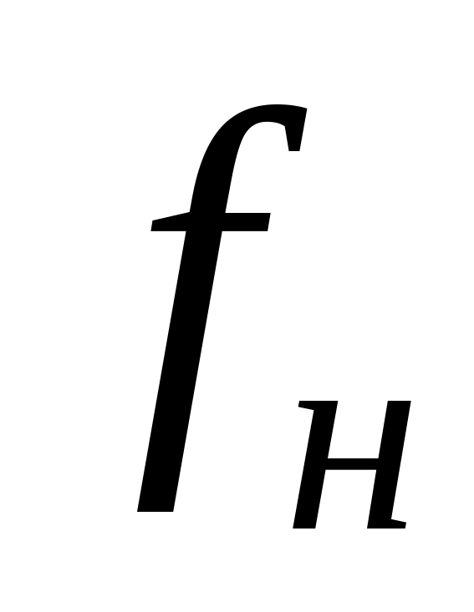=0 Гц) и УУ переменного тока:

♦ усилители звуковых частот (от 20 до 20000 Гц) или низкочастотные усилители;

♦ усилители высоких частот (ВЧ) (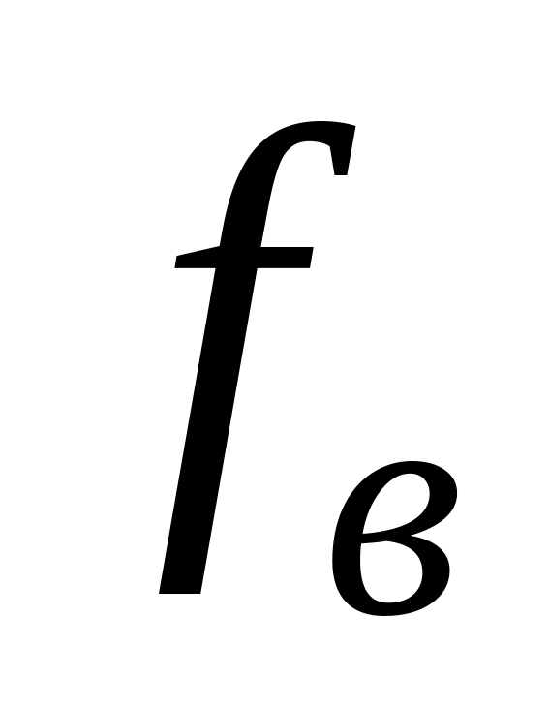 до 300 МГц);

♦ усилители сверхвысоких частот (СВЧ) ( › 300 МГц).

Кроме того, УУ ВЧ и СВЧ диапазонов подразделяются на:

• узкополосные ( fв /fн <2 и (fв –fн) << f0); где 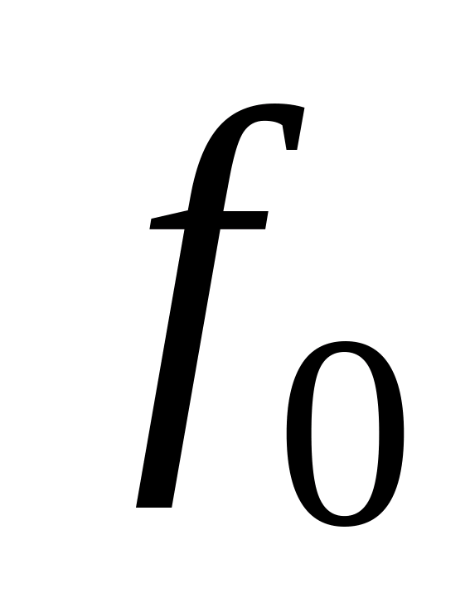- средняя частота рабочего диапазона УУ;

широкополосные (fв/fн >=2).

► импульсные усилители классифицируются по длительности усиливаемых импульсов на микро-, нано- и пикосекундные;

► по типу активных элементов УУ подразделяются на ламповые, транзисторные, квантовые и др.;

►по функциональному назначению УУ подразделяются на усилители напряжения, тока и мощности;

УУ могут классифицироваться по ряду дополнительных признаков - числу каскадов, типу питания, конструктивному исполнению и т.д.

**Основные технические показатели и характеристики УУ**

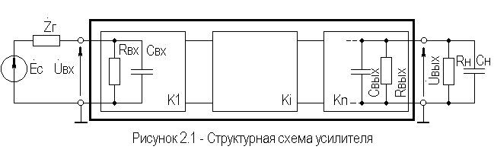  
***Технические показатели УУ*** представляют собой количественную оценку его свойств. К техническим показателям относятся (рис.2.1):

♦ входное сопротивление 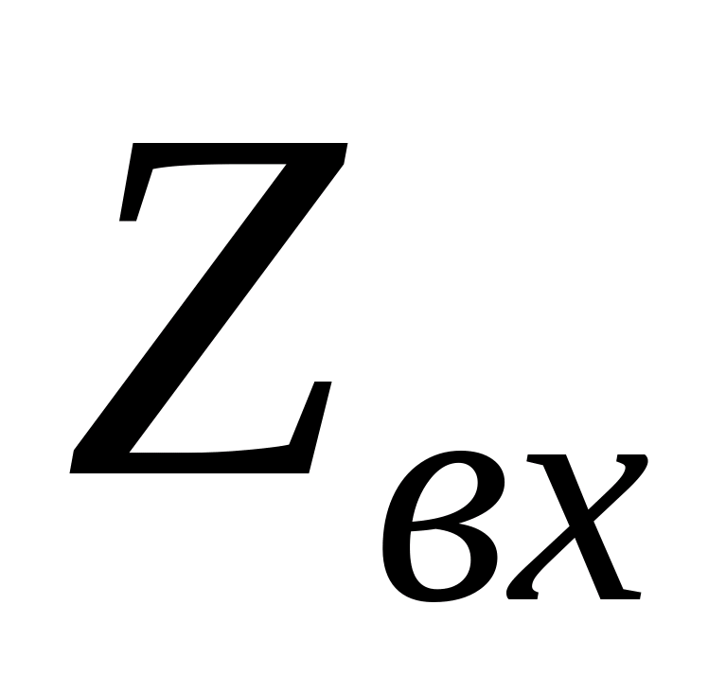. Чаще всего носит емкостной характер;

♦ выходное сопротивление 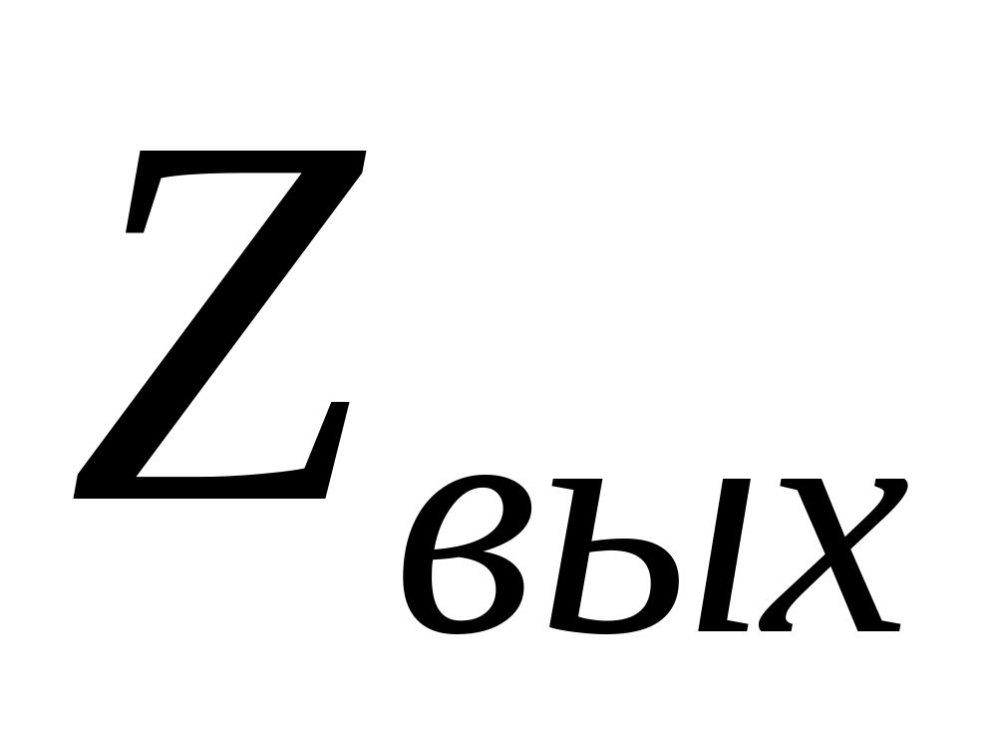. Чаще всего носит так же емкостной характер;

♦ коэффициент передачи по напряжению : 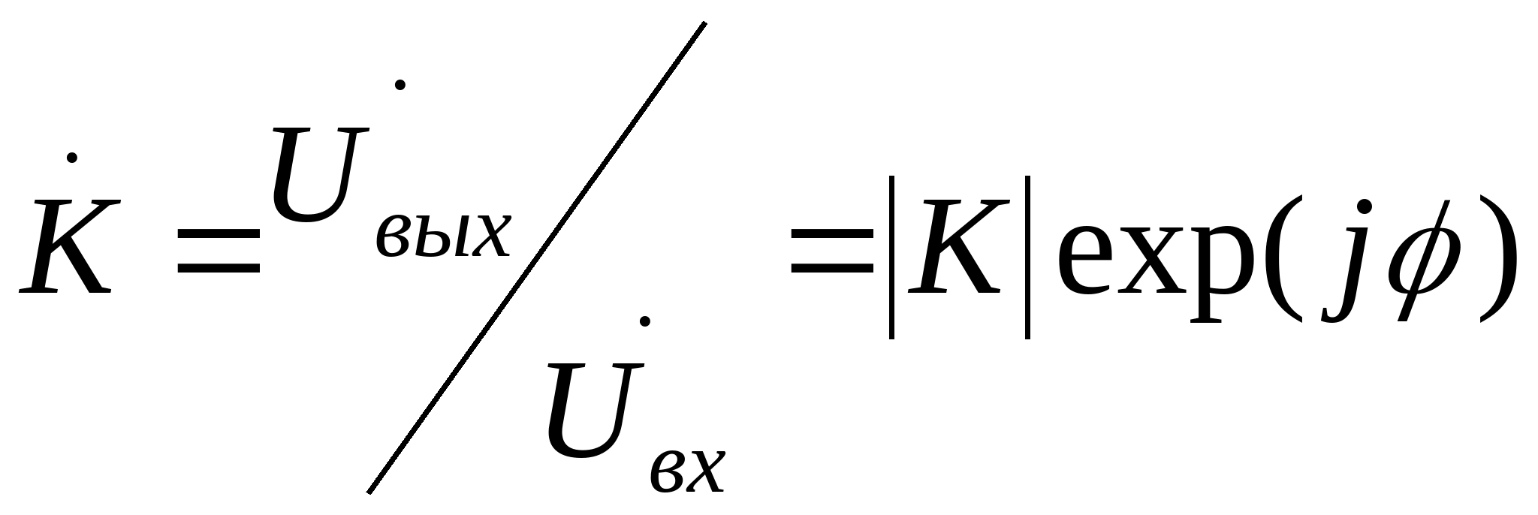, где ϕ - фазовый сдвиг между входным и выходным сигналами.

Значение ⎜К⎢ называют коэффициентом усиления. В логарифмических единицах:

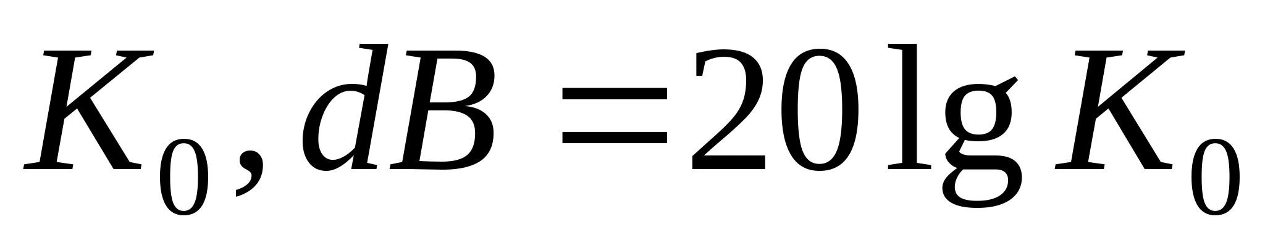.

Для n-каскадных УУ (каскады включены последовательно): 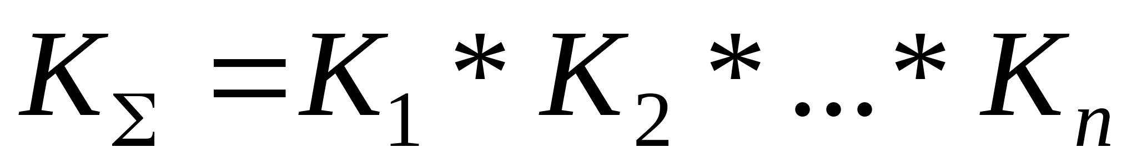,

или в децибелах: ;

Для n-каскадных усилителей 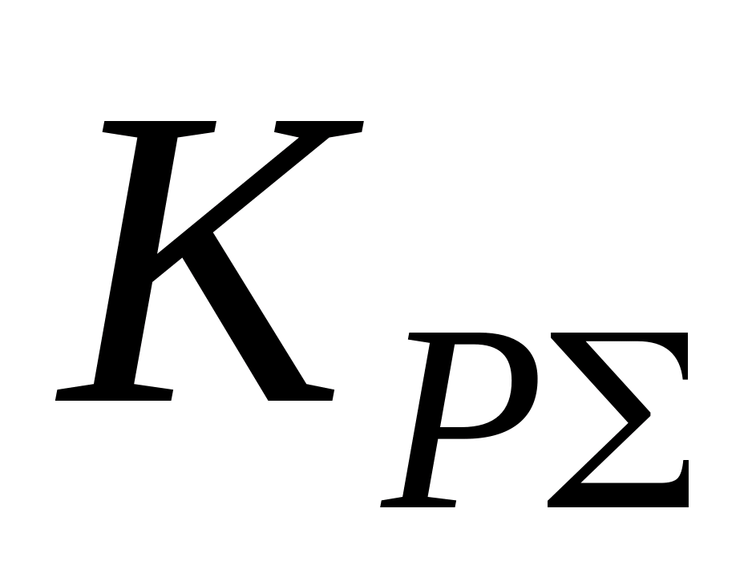 **по мощности** в относительных и логарифмических единицах определяются аналогично, только 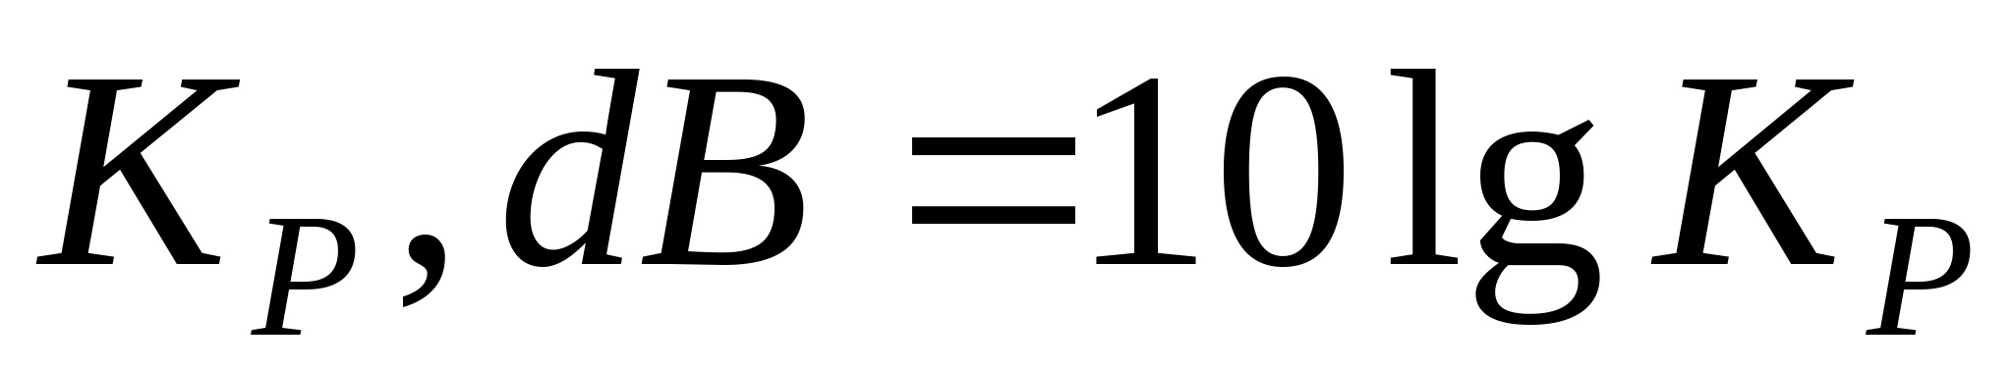, поскольку мощность пропорциональна квадрату напряжения (тока).

Коэффициент полезного действия: 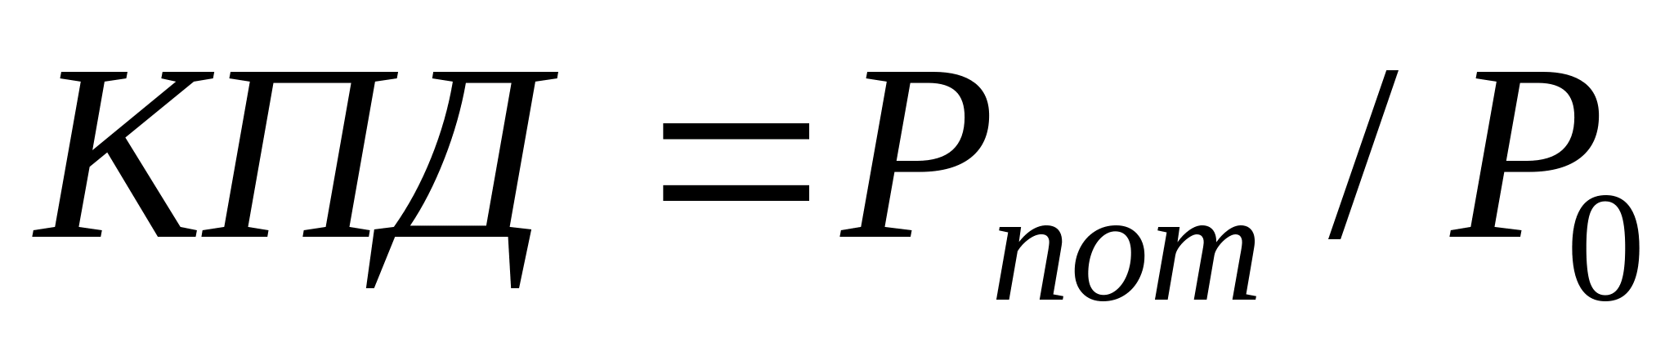, где - максимальная выходная мощность усилителя; - мощность, потребляемая от источника питания.

**Искажения** - это отклонения формы выходного сигнала от формы входного. В зависимости от происхождения они подразделяются на:

- искажения частотные, вызываемые неодинаковым усилением усилителя на разных частотах.

- искажения фазовые, вызываемые различным фазовым сдвигом различных по частоте составляющих спектра сигнала.

Вносимые усилителем искажения оценивают по **амплитудно-частотной характеристике** (АЧХ) и по **фазочастотной характеристике** (ФЧХ).

АЧХ называется зависимость модуля коэффициента передачи от частоты. 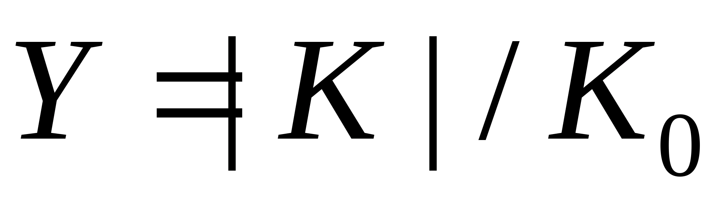, или

.

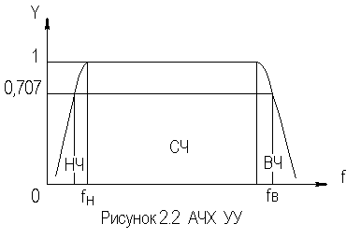 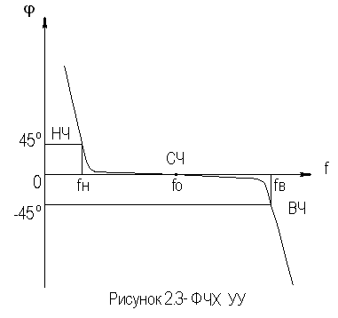

По АЧХ и допустимой величине частотных искажений определяют нижнюю и верхнюю граничные частоты, полосу рабочих частот , равную: 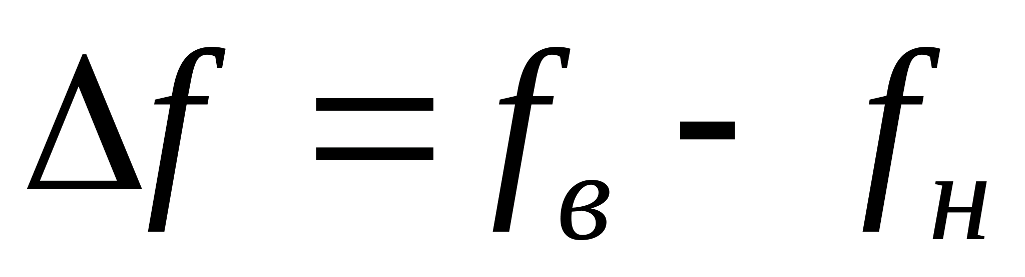.

Зависимость угла сдвига по фазе между входным и выходным сигналами от частоты оценивается по ФЧХ, для резистивного каскада имеющей вид, представленный на рис.2.3.

В **импульсных усилителях** форма выходного напряжения зависит от переходных процессов в цепях, содержащих LC элементы. Для оценки линейных искажений пользуются **переходной характеристикой (**ПХ), зависимостью мгновенного значения напряжения (тока) на выходе от времени 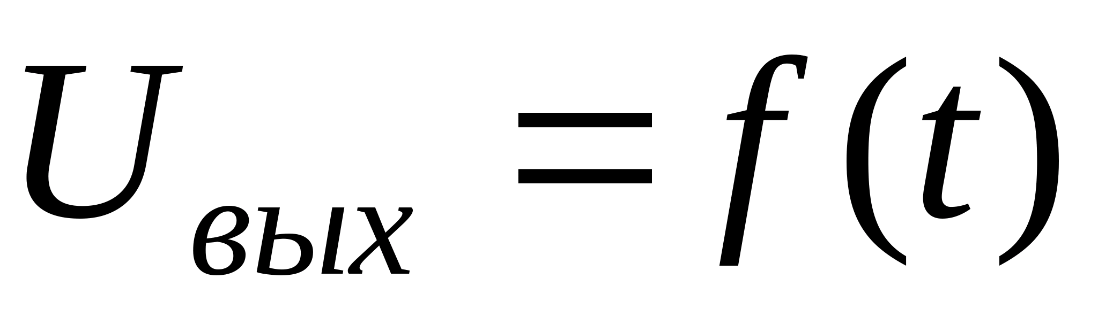при подаче на вход единичного скачкообразного изменения напряжения (тока) (сигнала типа единичной функции).

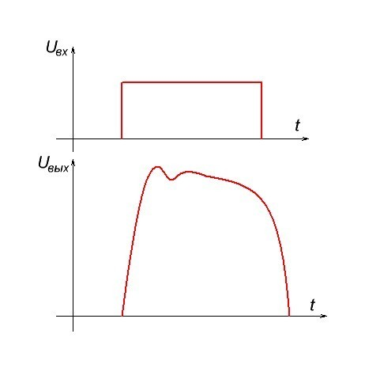На ПХ выделяют:

- отношение амплитуды ΔU выброса к амплитуде установившегося режима 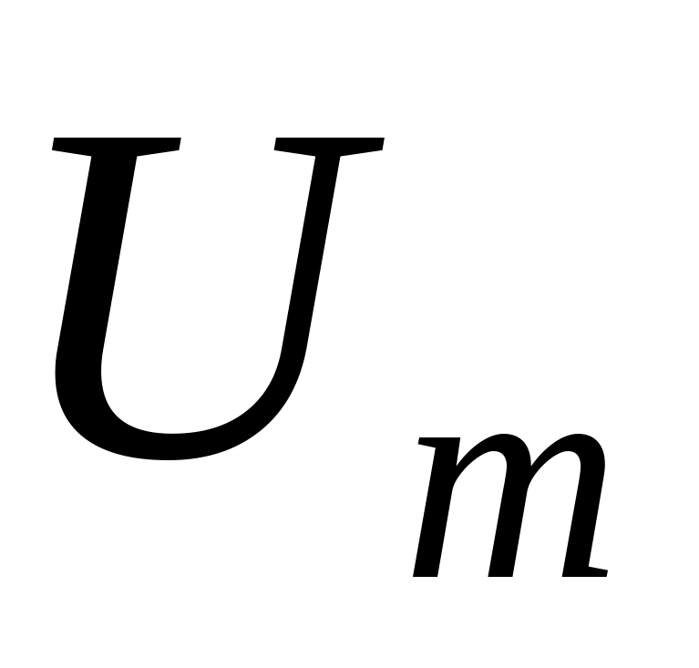;

- временем запаздывания tз относительно входного сигнала по уровню 0,1 Um.

- искажения плоской вершины импульса характеризуется величиной спада напряжения ΔUm за время длительности импульса.

АЧХ и ПХ отражают одни и те же физические процессы в различной форме (частотной и временной). Связь частотных и временных искажений иллюстрируется рис.2.5.

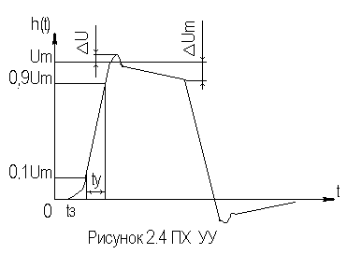 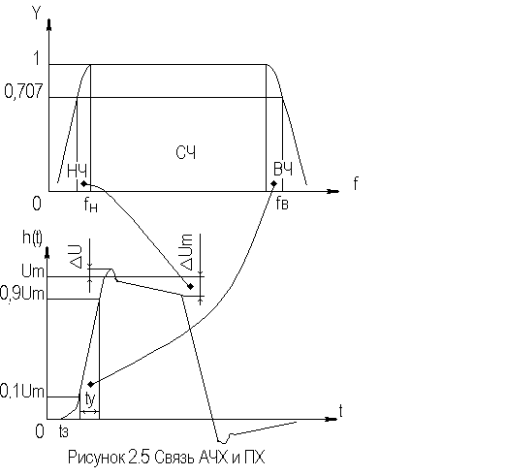

***Нелинейные искажения*** (искажения формы выходного сигнала) вызываются нелинейностью характеристик усилительных элементов. Количественно нелинейные искажения гармонического сигнала оцениваются **коэффициентом гармоник Кг**, который представляет собой отношение действующего значения напряжения (тока, мощности) высших гармоник, появившихся в результате нелинейных искажений, к напряжению (току, мощности) основной частоты (первой гармоники) при частотно-независимой нагрузке:

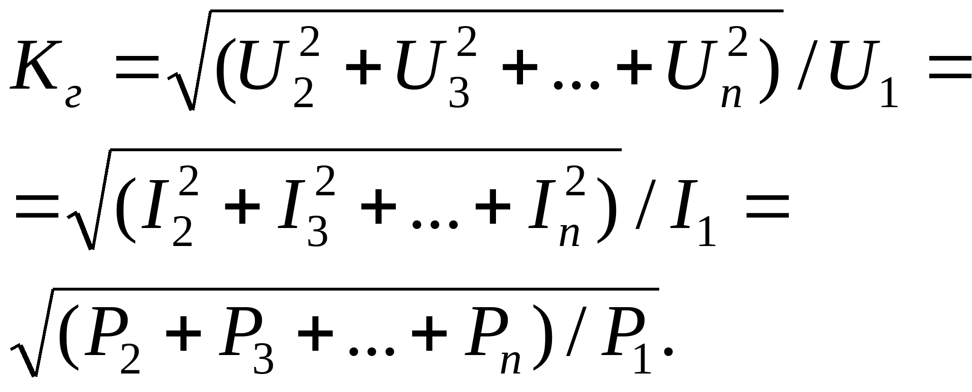

***Собственные помехи УУ*:** фон, наводки и шумы. Остановимся на **тепловых внутренних шумах** усилителя ввиду принципиальной невозможности их полного устранения. Любое резистивное **сопротивление R** (например, внутреннее сопротивление источника сигнала) создает в полосе частот тепловой шум, среднеквадратичная ЭДС которого определяется формулой Найквиста:

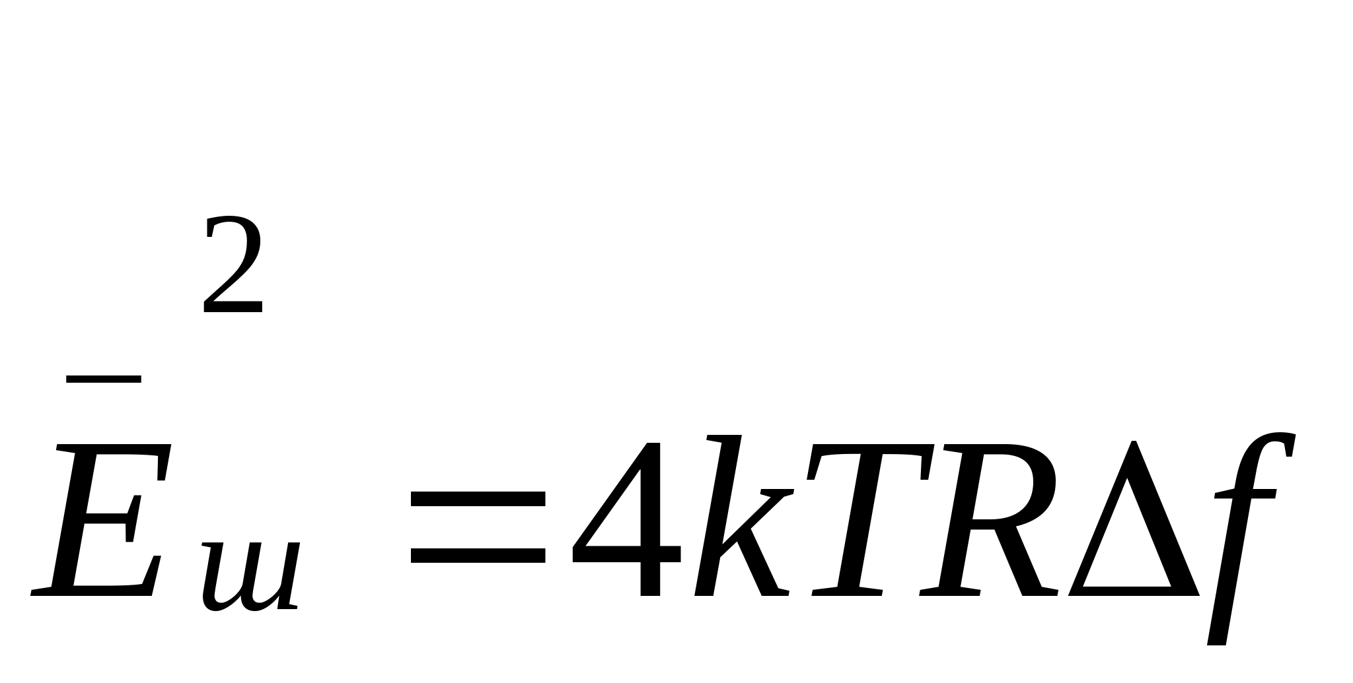, где k - постоянная Больцмана; Т - абсолютная температура сопротивления.

***Коэффициент шума* - это мера собственных (внутренних) шу­мов приемника.** Он равен отношению мощностей сигнала и шума на входе УУ к отношению мощностей сигнала и шума на выходе УУ:

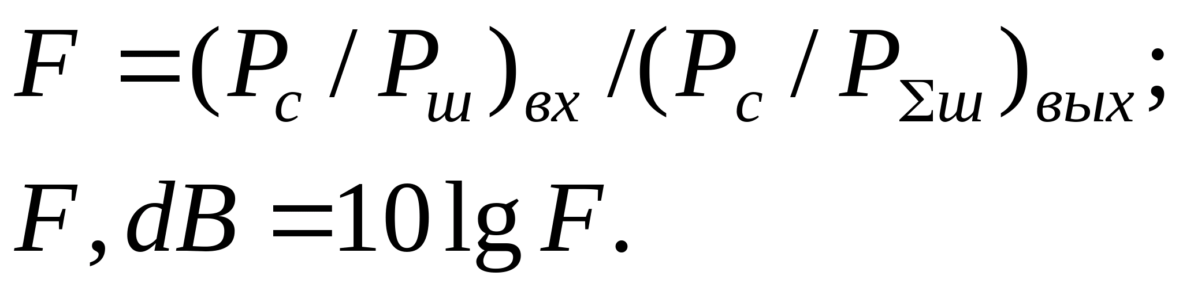Для многокаскадных УУ (каскады включены последовательно):

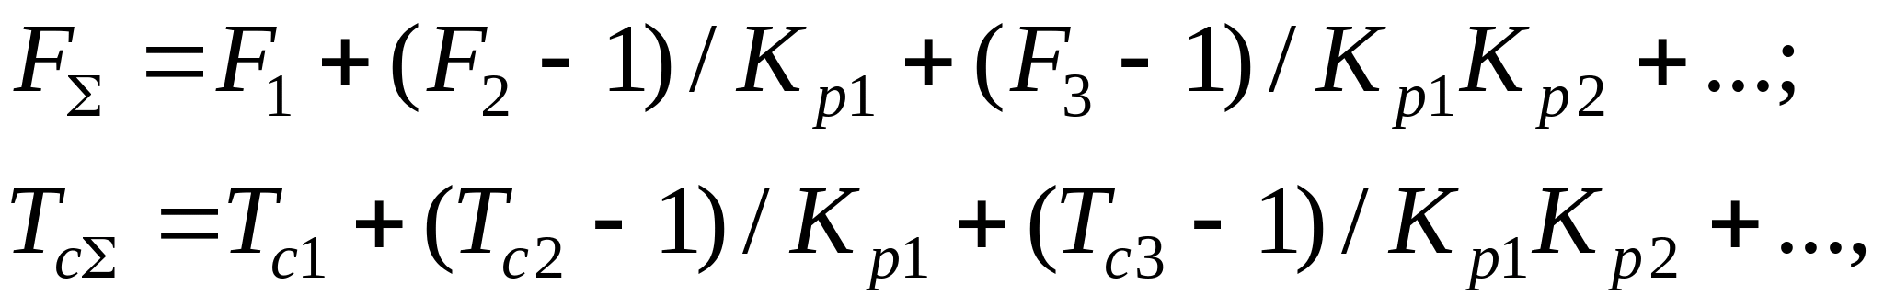 где 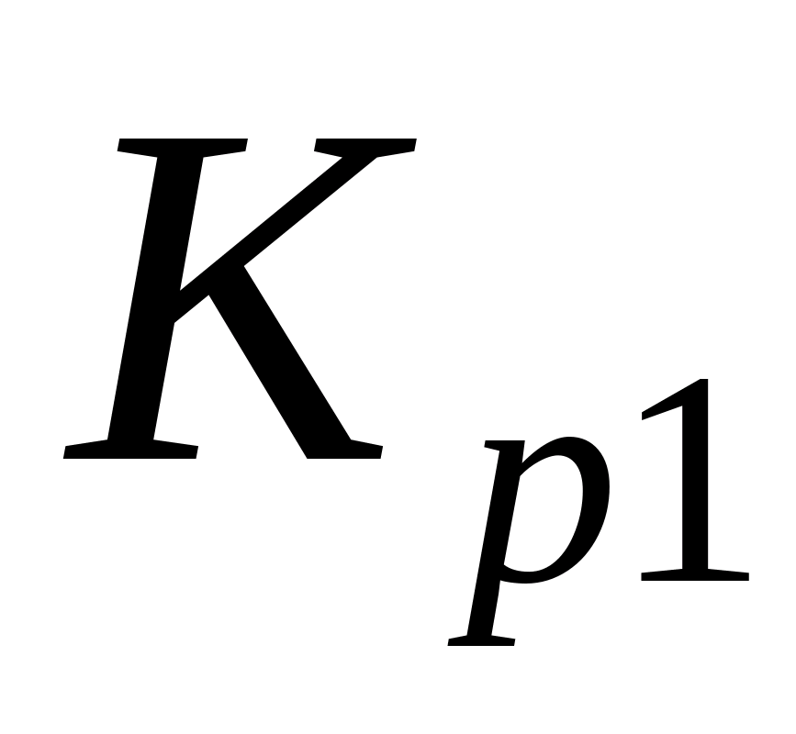, 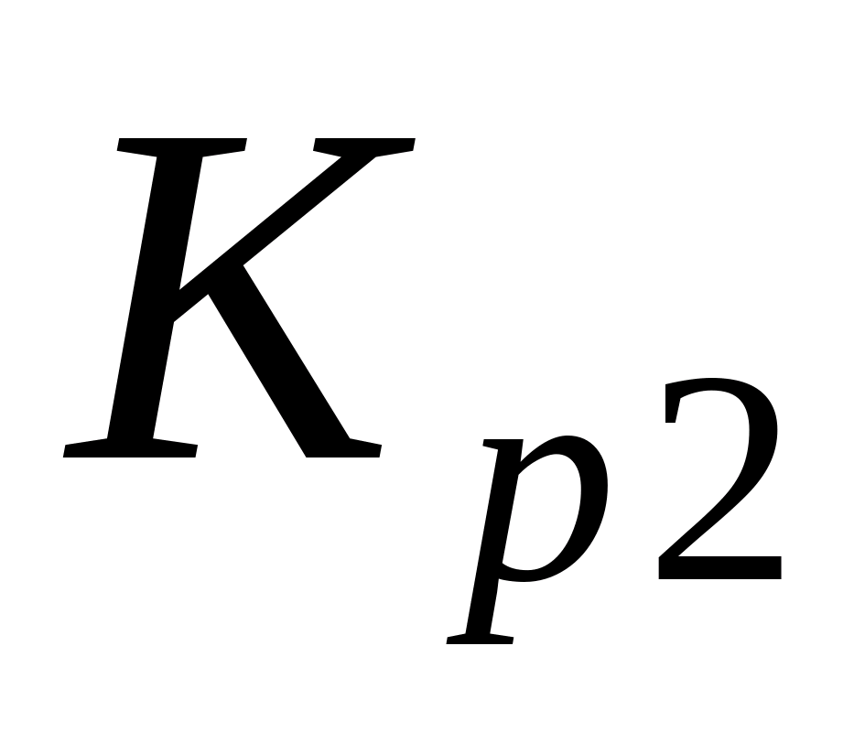и т. д. - номинальные коэффициенты усиления по мощности каскадов усилителя, T – шумовая температура

***Динамический диапазон УУ*** отношение 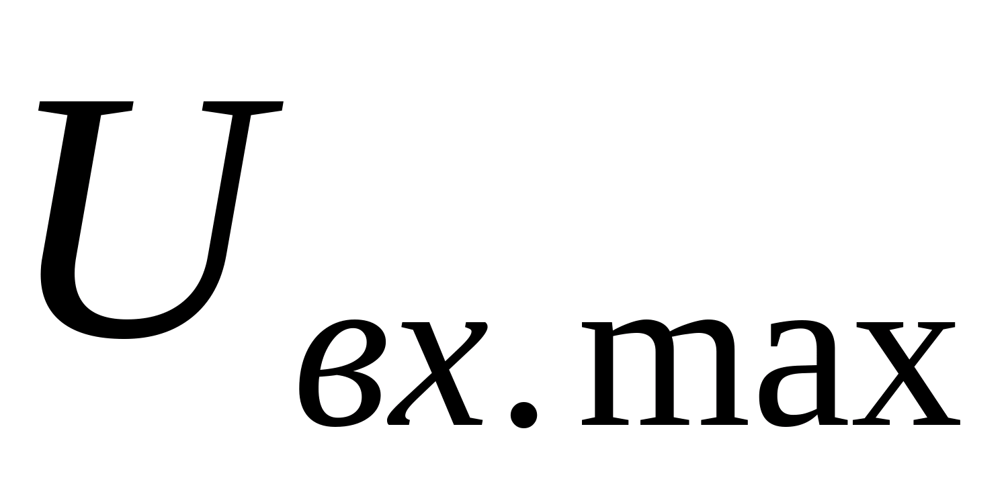(при заданном уровне нелинейных искажений) к 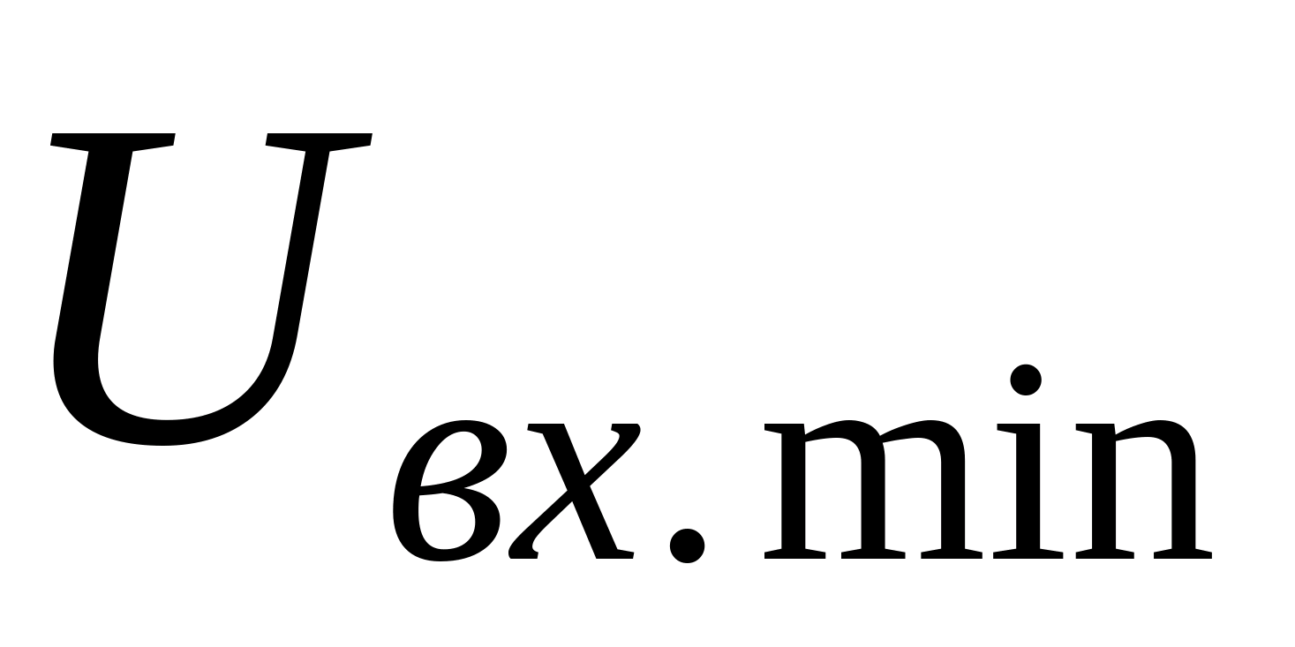(при заданном отношении сигнал/шум на входе). В зависимости от назначения УУ возможна оценка динамического диапазона по выходному сигналу, гармоническим и комбинационным составляющим и др.

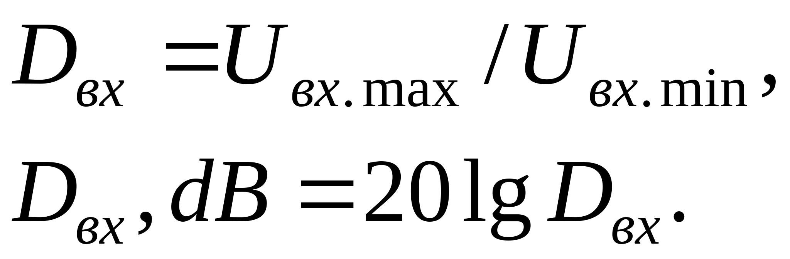

**Классы усиления.**

Чтобы различать динамику изменений режимов работы транзистора, например, при расчете их энергопотребления и тепловыделения, различают пять основных классов усиления, которые обозначаются прописными латинскими буквами: *А*, *В*, *АВ*, *C*, *D*.

***Класс усиления А****.* При работе в данном классе усиления транзистор все время находится в активном режиме (рис. 4.1). Режим характеризуется тем, что РТ находится в середине линейного участка входной характеристики (в середине нагрузочной характеристики), амплитудные значения сигналов не выходят за те пределы нагрузочной прямой, изменения тока коллектора пропорциональны изменениям тока базы.

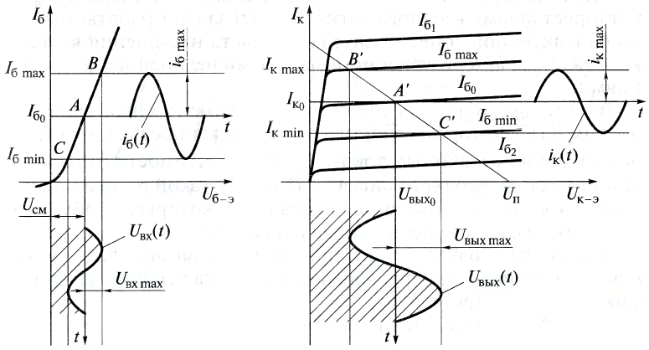

При работе в классе *А*: коэффициент гармоник - *K*г = минимальный, КПД невысокий η = (25…30)%. Усилители класса А применяются в основном в качестве маломощных предварительных каскадов и иногда в качестве оконечных.

Рис. 4.1

***Класс усиления В.***Этот класс характеризуется тем, что РТ находится в начале входной характеристики (рис. 4.2). Ток нагрузки протекает по коллекторной цепи транзистора только в течение одного полупериода входного сигнала, а в течение второго полупериода транзистор закрыт, так как его рабочая точка будет находиться в зоне отсечки. *Угол отсечки* определяет ту часть периода, в течение которого транзистор открыт.

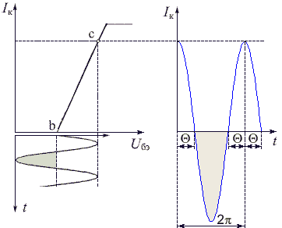 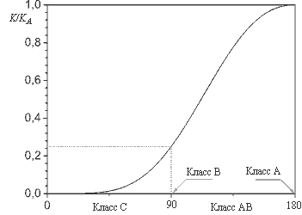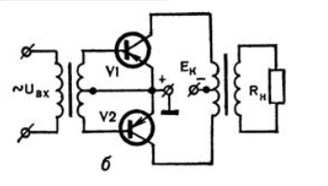

Рис. а) угол отсечки б) зависимость коэффициента усиления каскада от угла отсечки

При работе в классе *B*: - угол отсечки θ = 90°, - КПД значительно выше чем в классе *А*, η = (65…70)%, - коэффициент гармоник: *K*г ≤ 10% (большой уровень нелинейных искажений,

что вызвано повышенной нелинейностью усиления транзистора, когда он находится вблизи режима отсечки).

Для того, чтобы усилить входной сигнал в течение обоих полупериодов, используют двухтактные схемы усилителей, когда в течение одного полупериода работает один транзистор, а в течение другого полупериода – второй транзистор в этом же режиме. Режим класса *В* обычно используют в мощных усилителях. Коэффициент усиления тоже зависит от угла отсечки выходного тока. При уменьшении Θ он уменьшается. График зависимости коэффициента усиления от угла отсечки приведен на рис (посредине).

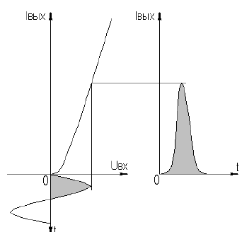 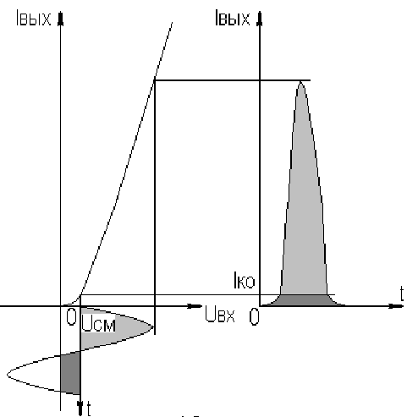 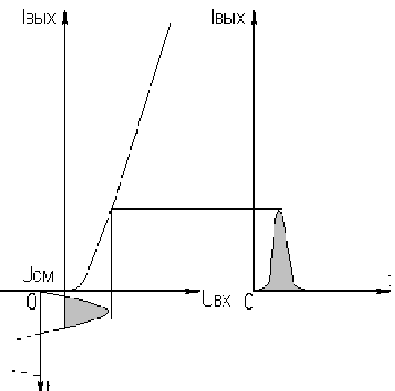

Рис. 4.2 Класс В Рис. 4.3 Класс АВ Рис.4.4 Класс С

***Класс усиления АВ****.* Данный класс усиления является промежуточным между классами *А* и *В*. В этом случае транзистор также переключается между режимом отсечки и активным режимом, но преобладающим является все-таки именно активный режим (рис. 4.3). Незначительное понижение КПД усилительного каскада в классе *АВ* компенсируется существенным уменьшением нелинейных искажений при усилении одного из полупериодов входного сигнала. При работе в классе *АB* - угол отсечки θ > 90°, - КПД средний между классами *А* и *В* η = (50…55)%, - коэффициент гармоник *K*г ≤ 3% (средний уровень нелинейных искажений). Схемы усилителей мощности строятся так, что участок со значительными нелинейностями, когда транзистор переходит из режима отсечки в активный режим и наоборот, просто не оказывает влияния на выходной сигнал.

***Класс усиления С****.* В классе усиления *С* транзистор большую часть периода изменения напряжения входного сигнала находится в режиме отсечки, а в активном режиме – меньшую часть (рис. 4.4).

При работе в классе *С*: - угол отсечки θ < 90°, - КПД высокий η = (75…85)%, - коэффициент гармоник *K*г ≥ 10% (очень высокий уровень нелинейных искажений).

Этот класс часто используется в выходных каскадах мощных резонансных усилителей (например, в радиопередатчиках) с повышенным КПД.

***Класс усиления D*** обозначает ключевой режим работы, при котором биполярный транзистор может находиться только в двух устойчивых состояниях: или полностью открытом (режим насыщения), или полностью закрытом (режим отсечки).

Для получения большего усиления, УУ соединяются между собой. Для исключения взаимного влияния друг на друга при передаче сигнала применяют различные типы межкаскадной связи.

***Основные типы межкаскадных связей:***

- непосредственная,

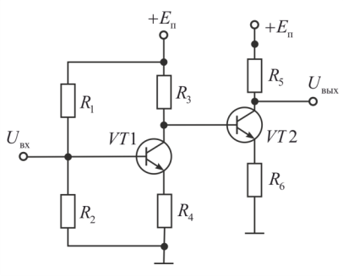 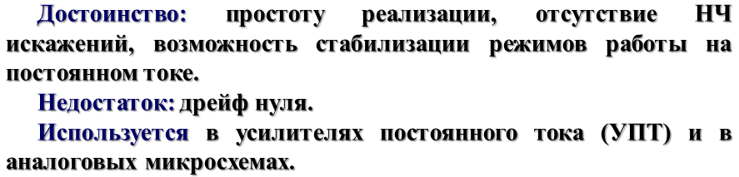

* резистивно-емкостная,

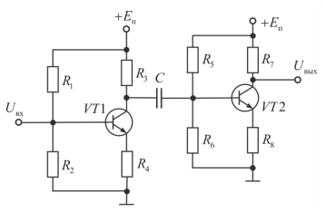 

* трансформаторная.

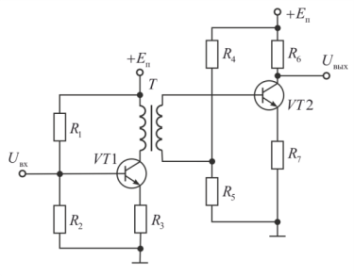 

Межкаскадные связи могут осуществляться при помощи контуров

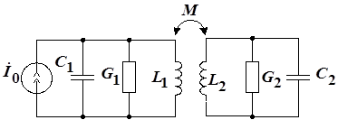 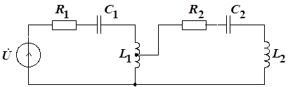

а) индуктивная связь (трансформаторная) б) автотрансформаторная связь

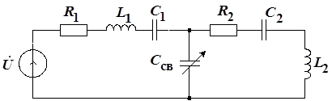 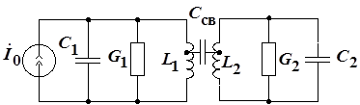

в) емкостная связь г) емкостная связь с неполным включением контуров.

**Неполное включение контура:**

Для уменьшения влияния выходного сопротивления транзистора на параметры и частотные характеристики усилителя используют частичное (неполное) подключение транзистора и нагрузки к контуру (рис.7).

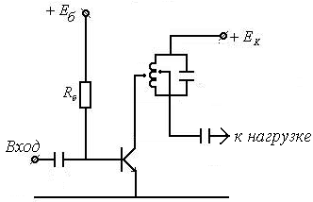

Вносимые сопротивления в этом случае уменьшаются в *р2* раз, где *р* – коэффициент включения.

Коэффициент передачи при этом уменьшается, добротность контура сохраняется.

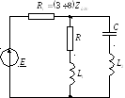Вводят понятие коэффициент включения контура:

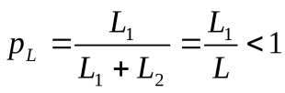

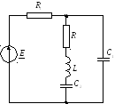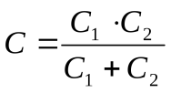 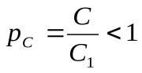

**Сравнение последовательного и параллельного контуров** 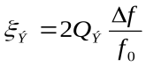 - экв. расстройка

|  |  |
| --- | --- |
| Последовательный контур | Параллельный контур |
| 1. Резонанс напряжений https://studfiles.net/html/2706/975/html_i3O0AVYQvX.cwnI/img-5uwujj.png, https://studfiles.net/html/2706/975/html_i3O0AVYQvX.cwnI/img-l3YDtk.png | 1. Резонанс токов https://studfiles.net/html/2706/975/html_i3O0AVYQvX.cwnI/img-z_wCMb.png , https://studfiles.net/html/2706/975/html_i3O0AVYQvX.cwnI/img-7uuQmh.png |
| 2.  https://studfiles.net/html/2706/975/html_i3O0AVYQvX.cwnI/img-LyXrrb.png  https://studfiles.net/html/2706/975/html_i3O0AVYQvX.cwnI/img-ylQJuv.png | 2.  https://studfiles.net/html/2706/975/html_i3O0AVYQvX.cwnI/img-SvSGyR.png https://studfiles.net/html/2706/975/html_i3O0AVYQvX.cwnI/img-OymHlz.png |
| 3. https://studfiles.net/html/2706/975/html_i3O0AVYQvX.cwnI/img-SXvxU1.png | 3. https://studfiles.net/html/2706/975/html_i3O0AVYQvX.cwnI/img-lmoKRW.png |
| 4. https://studfiles.net/html/2706/975/html_i3O0AVYQvX.cwnI/img-hYhyJg.png  В последовательном контуре добротность показывает, во сколько раз напряжение на реактивных элементах (на выходе) больше, чем напряжение на входе. Это явление называется **резонанс напряжени**й. | 4. https://studfiles.net/html/2706/975/html_i3O0AVYQvX.cwnI/img-3otaxC.png  В параллельном контуре добротность показывает, во сколько раз ток ветвей больше общего тока в момент резонанса. Это явление называется **резонанс токов**. |

Усилитель, у которого часть энергии выходного сигнала подается на вход, называется **усилителем с обратной связью**. Структурная схема усилителя с обратной связью показана на рисунке:

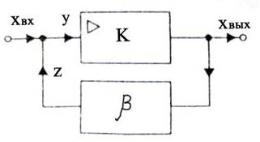 На вход усилителя с коэффициентом усиления К подается сигнал y. Он равен сумме входного сигнала Хвх и сигнала z, поступающего по цепи обратной связи z = β · Хвых. Здесь β - коэффициент обратной связи. Сигнал на выходе усилителя Хвых будет равен y · K, или: Хвых = (Хвх + (±β · Хвых) · К. Связь между входным и выходным сигналами в таком усилителе равна: Uвх=*U*ВХ + (±*βU*ВЫХ); Kос = Uвых / Uвх

Коэффициент усиления усилителя с обратной связью Kос = K/ (1-(**(*± βК))***

Общее выражение для коэффициента усиления усилителя с обратной связью имеет вид **Кос = К/ (1-(*± βК)).***Произведение ***±βК*** называется фактором обратной связи; знак при нем совпадает со знаком самой обратной связи. При **положительной обратной связи** (ПОС) знаменатель дроби уменьшается, а коэффициент усиления возрастает. При **отрицательной обратной связи** (ООС) знаменатель возрастает, а коэффициент усиления падает. Положительная обратная связь (ПОС) используется в генераторах. В генераторах сигналы на входе суммируются y = Хвх + Z.

В усилителях используется **отрицательная обратная связь** (ООС), при которой y = Хвх - Z.

Коэффициент усиления усилителя с ООС равен

http://ok-t.ru/studopedia/baza18/2122894964504.files/image081.jpg, где К – коэффициент прямой передачи, или коэффициент усиления без обратной связи, β – коэффициент передачи цепи обратной связи, 1 + β·k – глубина обратной связи, β·k – петлевое усиление. При β·k >> 1, Koc ≈ 1/β, т.е. при глубокой ООС Кос зависит только от свойств цепи обратной связи. В общем случае K и Β имеют комплексный характер.

**Введение ООС** приводит к повышению стабильности коэффициента усиления в условиях температурных изменений параметров элементов, в частности транзисторов, их старения; для улучшения амплитудно-частотной характеристики многокаскадных усилителей; позволяет увеличить входное сопротивление усилителя в 1+*КUx* раз; выходное напряжение *Uвых* усили­теля меньше подвержено изменению при изменении тока нагрузки, что соответствует уменьшению выходного сопротивления.

**Методы анализа линейных усилительных каскадов** **в частотной области**

Большинство соотношений получено на основе **обобщенного метода узловых потенциалов** (ОМУП)*. При использовании ОМУП схема в целом заменяется **матрицей эквивалентных проводимостей,** отображающей как конфигурацию, так и свойства некоторой линейной схемы, аппроксимирующей реальную схему. Матрица проводимостей составляется на основе формальных правил, компонентных и топологических уравнений. При этом усилительные элементы представляются в виде четырехполюсников, описываемых эквивалентными Y-или h- параметрами (пересчитываются друг в друга). Для определения малосигнальных Y-параметров БТ и ПТ используют их эквивалентные схемы. Упрощенная эквивалентная схема биполярного транзистора приведена на рис.2.7. Параметры элементов определяются на основе справочных данных следующим образом:

♦ объемное сопротивление базы 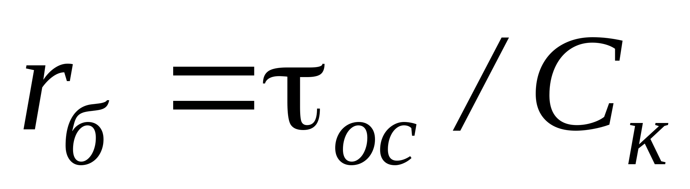, где 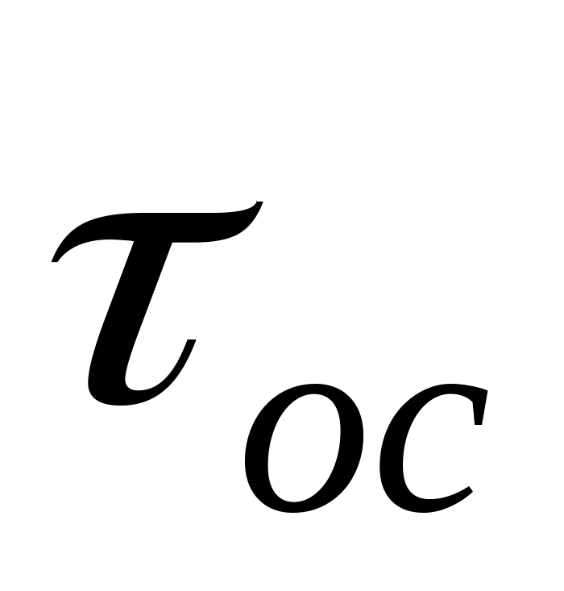- постоянная времени цепи внутренней обратной связи в транзисторе на ВЧ;

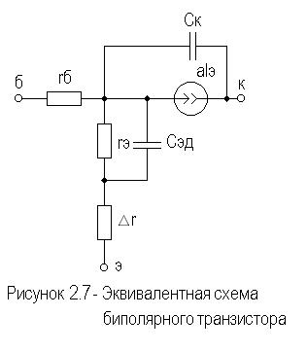 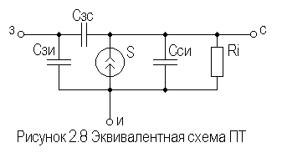

♦ активное сопротивление эмиттера http://gigabaza.ru/images/3/4967/1c39a363.gif, при http://gigabaza.ru/images/3/4967/a100a6a0.gifв миллиамперах http://gigabaza.ru/images/3/4967/3b17bb15.gifполучается в омах;

♦ диффузионная емкость эмиттера 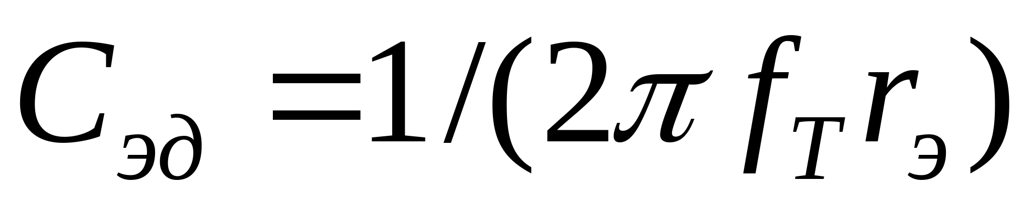, где http://gigabaza.ru/images/3/4967/4a7d8646.gif- граничная частота усиления по току транзистора с ОЭ, http://gigabaza.ru/images/3/4967/bd40794.gif;

♦ коэффициент усиления тока базы для транзистора с ОБ 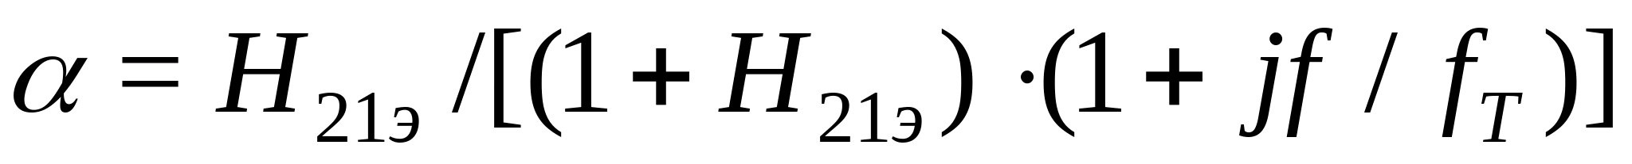,

где http://gigabaza.ru/images/3/4967/53e56772.gif- низкочастотное значение коэффициента передачи по току транзистора с ОЭ.

Δr =(0,5…1,5) Ом;

Таким образом, **параметры эквивалентной схемы биполярного транзистора полностью определяются справочными данными http://gigabaza.ru/images/3/4967/1624a48d.gifи режимом работы**.

**Усилительный каскад на биполярном транзисторе с ОЭ** является одним из наиболее распро­страненных усилительных каскадов, в котором эмиттер является общим электродом для входной и выходной цепей. Каскад с ОЭ для бипо­лярного транзистора структуры *п-р-п.*

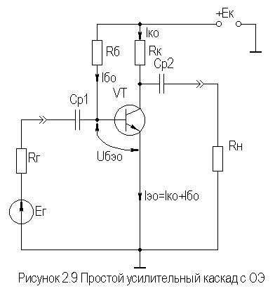 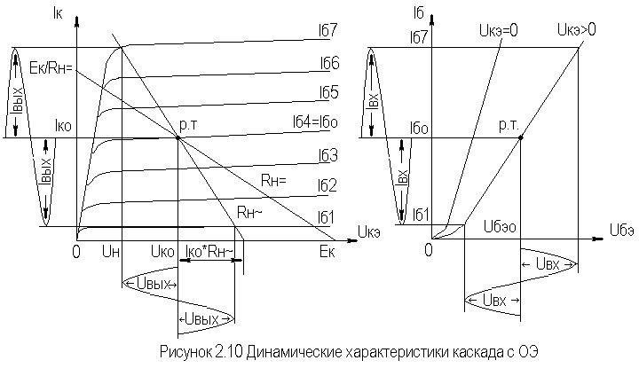

Наличие ВАХ позволяет рассчитать схему включения транзистора. *R к –* резистор,включенный в коллекторную цепь транзистора*VT****.***  *R6* - резистор, включенный в цепь базы, за­дает положение рабочей точки биполярного транзистора (по току), обеспечи­вая требуемую работу транзистора в режиме покоя (в отсутст­вие входного сигнала). *С1,2* - конденсаторы, предохраняющие ток базы и коллектора от нарушения режимов работы по постоянному току.

Для усиления в режиме А простейшей является схема установки параметров транзистора фиксированным током базы (рис.2-9). Сопротивление коллектора определяется по закону Кирхгофа, RК = (EК – UРТ)/ IК , где UРТ и IК  - параметры выбранной рабочей точки. Сопротивление RБ в цепи базы определяется выражением RБ = (ЕК – UБЭ)/ IБЭ , где ток IБЭ определяется по входной статической характеристике транзистора, исходя из требуемого положения рабочей точки. Зная коэффициент усиления транзистора, ток базы можно в первом приближении определить из тока коллектора: Iб = Iк /β. Напряжение UБЭ известно из входной характеристики. Для кремния это примерно 0,75 V. Линейный режим усиления ограничен допустимой амплитудой сигнала в рабочей точке.

При подаче на вход положительной полуволны синусоидального сигнала будет возрастать ток базы, а, следовательно, и ток коллектора. В результате напряжение на Rk возрастет, а напряжение на коллекторе уменьшится, т.е. произойдет формирование отрицательной полуволны выходного напряжения - каскад с ОЭ осуществляет инверсию фазы входного сигнала на180 град.

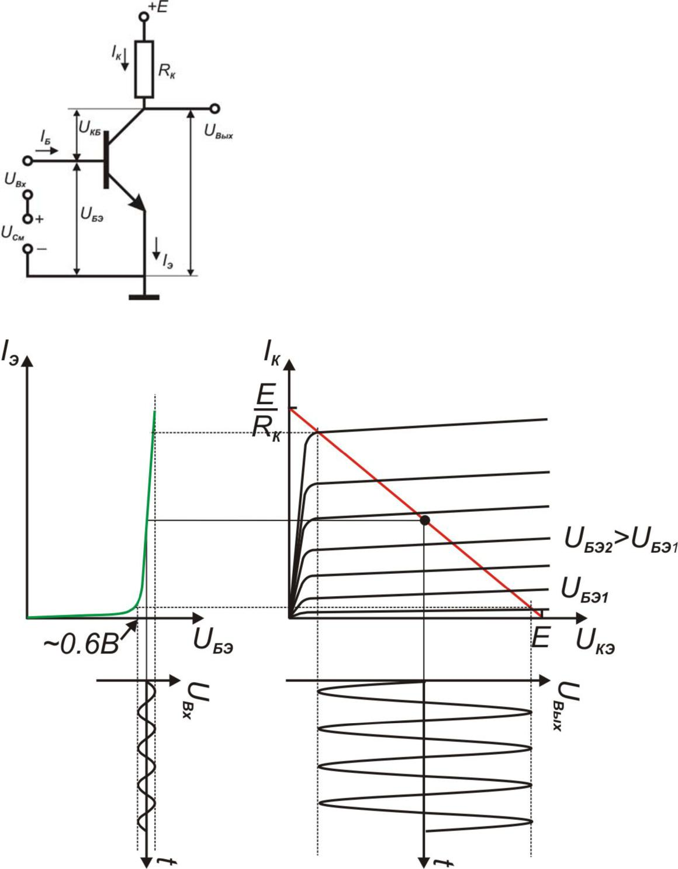 Определение *Iк,*,http://www.studfiles.ru/html/2706/39/html_fSFtjeQ8ZG.8Oq5/img-JxOywS.pngи *Uк* для различных токов базы *Iб* и сопротивлений резистора *Rк* , можно провести графически.

Для этого на семействе выходных характеристик транзистора необходимо провести прямую из точки *Eк* на оси абсцисс ВАХ резистора Rк, удовлетворяющую уравнению http://www.studfiles.ru/html/2706/39/html_fSFtjeQ8ZG.8Oq5/img-4LrR_m.png;

При токе **Ik = 0 ; Ukэ = Ek** ;

При напряжении **Ukэ = 0; Ik = Ek/Rk.**

Точки пересечения нагрузочной прямой с линиями выходных характеристик дают графическое решение уравнения для данного *Rб* и различных *Iб*. : http://www.studfiles.ru/html/2706/39/html_fSFtjeQ8ZG.8Oq5/img-9820wF.png

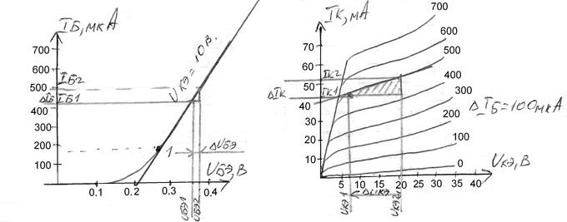

*) При отсутствии в справочных данных ВАХ БТ, координаты рабочей точки могут быть определены аналитическим путем (см. рисунок 2.10): 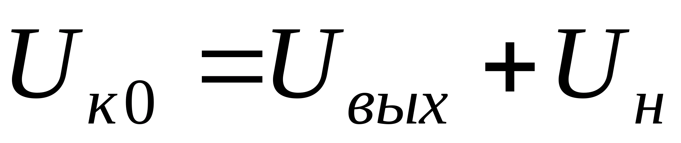, где - напряжение нелинейного участка выходных статических ВАХ транзистора, 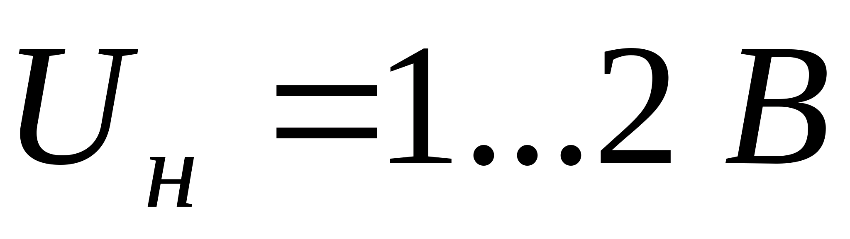;

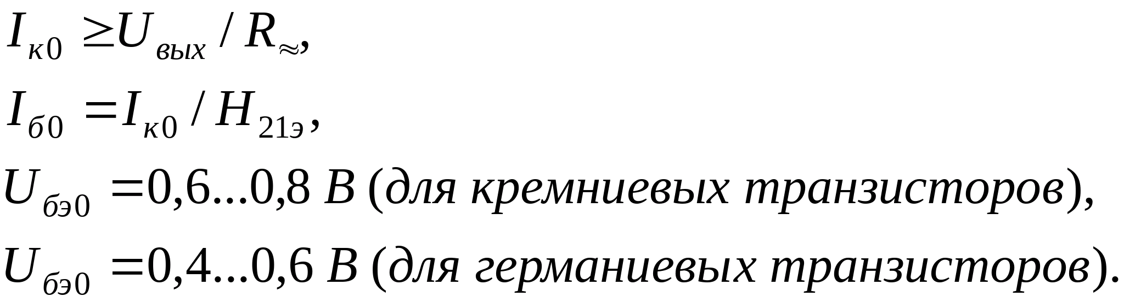

**Схема смещения фиксированным напряжением**

В данной схеме формируется напряжение на базе транзистора VT1 делителем напряжения на резисторах R1 и R2. Через указанные резисторы протекают токи делителя I1 и I2. Для данной схемы справедливы выражения EК=R1I1+R2I2 и UБЭ =R2I2, из которых определяются сопротивления делителя: R1 = (EК – UБЭ)/I1 и R2 =UБЭ/ I2. При условии Iд >>Iбэ сопротивление R1 = (EК – UБЭ)/Iд, R2 =UБЭ/ Iд

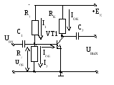

При расчетах схемы резисторы R1 и R2 выбирают такими, чтобы токи I 1 и I2 были в пять – десять раз больше тока IБЭ. В этом случае изменение тока базы IБЭ не вызывает ощутимого изменения напряжения смещения на базе UБЭ. Исходя из соотношения величин ЕК и UОБ, следует, что R1 всегда значительно больше R2 .

Рис. 2-2.

**Термостабилизация режима каскада на биполярном транзисторе**

Основные параметры УУ зависят от внешних возмущений и, в первую очередь, от температуры. При изменении температуры изменяется обратный ток *I*кобр , напряжение *U*бэ и коэффициент передачи по току. Все эти изменения принято характеризовать понятием ***дрейф нуля*.** Внешние воздействия, *изменяя ток покоя транзистора*, выводят транзистор из заданного режима в нелинейную область ВАХ. Основные методы стабилизации работы УК:

* термокомпенсация (отдельные термозависимые элементы или целиком каскады помещаются в термокамеру с постоянной температурой),
* термостабилизация,
* введение отрицательной обратной связи.

***Термостабилизация*** *фиксацией тока базы*. Схема каскада представлена на рисунке 2.9.



 определяется соотношением: , т.к. .

"фиксируется" выбором , при этом ослабляется влияние фактора нестабильности тока коллектора. Данная схема имеет невысокую эффективность термостабилизации.

***Коллекторная термостабилизация***. Схема каскада представлена на рисунке 2.19а.

 определяется соотношением: , т.к. 

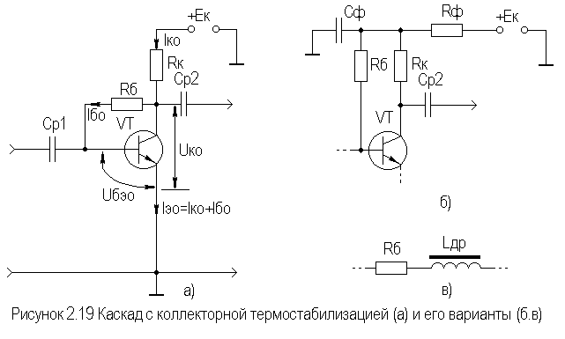

Термостабилизация в этой схеме осуществляется за счет отрицательной обратной связи (ООС), введенной в каскад путем включения  между базой и коллектором БТ. Механизм действия ООС можно пояснить следующей диаграммой:

, где символами  и показано, соответственно, увеличение и уменьшение соответствующего параметра. Данная схема имеет более хорошую термостабильность , чем схема с фиксированным током базы. ООС влияет и на другие характеристики каскада, что должно быть учтено – рис. 2.19в.

Наилучшими свойствами среди простейших схем термостабилизации обладает схема ***эмиттерной*** *термостабилизации,* показанная на рисунке 2.20.

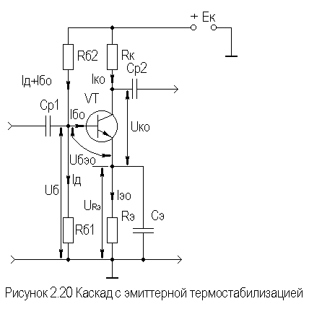

Эффект термостабилизации в этой схеме достигается фиксацией потенциала Uб выбором тока базового делителя  и введением по постоянному току ООС путем включения резистора . На частотах сигнала эта ООС устраняется шунтированием резистора  емкостью . Напряжение  определяется как: .

Механизм действия ООС можно изобразить следующей диаграммой:

, где символами  и  показано, соответственно, увеличение и уменьшение соответствующего параметра.

Для термостабилизации каскада иногда используют ***термокомпенсацию***. Например, в цепь базы транзистора включен прямосмещенный диод D, температурный коэффициент стабилизации напряжения (ТКН) которого равен ТКН эмиттерного перехода БТ. При изменении температуры окружающей среды напряжение  и напряжение на диоде  будет меняться одинаково, в результате чего ток покоя базы  останется постоянным.

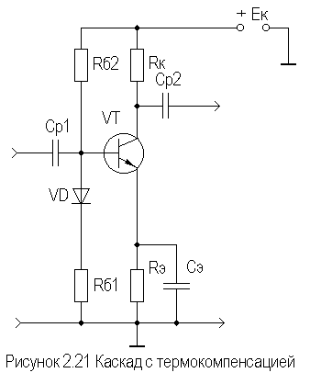 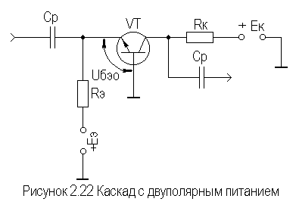

Применение этого метода особенно эффективно в каскадах на кремниевых транзисторах, где основную нестабильность тока коллектора порождает  (из-за относительной малости ). Наилучшая реализация этого метода термокомпенсации достигается в ИМС, где оба перехода естественным образом локализуются в пределах одного кристалла и имеют совершенно одинаковые параметры.

**C*хемы с двумя источниками питания*** (рис. 2.22). По сути, это схема эмиттерной термостабилизации, у которой "жестко" зафиксирован потенциал , , а ..

**Усилительный каскад на биполярном транзисторе с ОБ**

Внешнее отличие от схемы с ОЭ заключается в том, что база транзистора через блокировочный конденсатор большой емкости *С*б по переменному току соединена с общим проводом, а входной сигнал подается на эмиттер транзистора. Режим по постоянному току (рабочая точка) задается как и в схеме с ОЭ с помощью резисторов R1, R2, Rэ. Назначение конденсаторов *С*1, *С*2 такое же, как и в каскаде ОЭ. Нагрузка для переменного тока, как и в случае каскада с ОЭ, образуется параллельным сопротивлением Rк и Rн

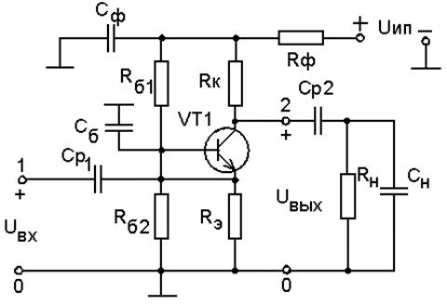

Рис.2. усилительный каскад с ОБ

Усиление каскада с ОБ по напряжению равно усилению каскада с ОЭ, при включении транзистора по схеме ОБ **фазы входного и выходного каскада совпадают**. Коэффициент усиления по току приблизительно равен 1, так как *Iк http://ok-t.ru/studopediaru/baza14/103134511791.files/image044.gifIэ* (входной ток - Iэ, выходной *-* Iк). Входным током каскада является ток эмиттера, который в (h21+1) раз больше базового тока. Поэтому входное сопротивление схемы с общей базой мало. Без учета сопротивления резистора Rэ оно равно

http://ok-t.ru/studopediaru/baza14/103134511791.files/image048.gif.

Ввиду малости входного сопротивления каскад с ОБ используются, в основном, как нагрузка каскада с малым выходным сопротивлением (каскадов с ОЭ или ОК).

Основными достоинствами каскада с ОБ являются хорошие частотные свойства. При включении транзистора по схеме с ОБ граничная частота возрастает в *h*21 раз по сравнению с каскадом с ОЭ. Также, из-за того, что база транзистора при включении с ОБ соединена с общей точкой, исключается паразитная обратная связь через емкость p-n перехода база – коллектор. Каскад ОБ применяется в усилителях и генераторах дециметровых и сантиметровых волн.

# Каскад по схеме с общим коллектором (ОК)

Коллектор транзистора в схеме усилительного каскада ОК по переменному току заземлен (т.е. соединен с корпусом) через источник питания UИП (рис.1).

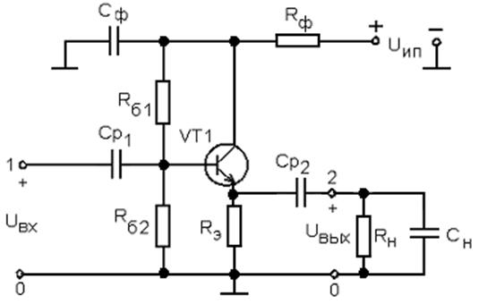

При этом входное напряжение подключено между базой и коллектором, а выходное – снимается непосредственно с эмиттера транзистора. Особенностью каскада является наличие 100 % отрицательной обратной связи, в результате действия которой коэффициент усиления по напряжению Ku чуть меньше 1, так как *U*вых=*U*вх-*U*бэ. Действительно,

http://ok-t.ru/studopediaru/baza14/103134511791.files/image028.gif.

Рис.1. Усилительный каскад с ОК.

Выходной сигнал повторяет входной и по амплитуде, и по фазе, поэтому усилительный каскад ОК называют ***эмиттерным повторителем***.

Как правило Uбэ <<Uвх , соответственно Ku стремится к 1 и Uвых ≈ Uвх. Выходное сопротивление в каскаде ОК совпадает с входным по фазе. При поступлении положительного приращения входного напряжения ток базы увеличивается, вызывая возрастание токов коллектора и эмиттера. Это приводит к увеличению падения переменного напряжения на сопротивлении *R*эн, с которого снимается выходное напряжение. Режим работы усилительного каскада ОК по постоянному току определяется резистором RБ1, RБ2, Rэ. Делитель напряжения RБ1, RБ2 и разделительные конденсаторы Ср1, Ср2 выполняют те же функции, что и в каскаде ОЭ.

*Коэффициент усиления по току* эмиттерного повторителя почти такой же, как и у каскада ОЭ:

К1=Iн /Iвх ≈ Iэ /Iб ≈(Ik+Iб)/I≈ h21+1. (3)

*Входное сопротивление транзистора* в схеме с ОК

http://ok-t.ru/studopediaru/baza14/103134511791.files/image032.gif. (4)

Получается, что входное сопротивление в *h21* раз (десятки - сотни) превышает выходное сопротивление. Базовый делитель должен быть достаточно высокоомным, так как он включен параллельно транзистору. В итоге входное сопротивление каскада будет определяться как

http://ok-t.ru/studopediaru/baza14/103134511791.files/image034.gif(5)

*Выходное сопротивление*:

Rвых=*U*вых / *I*н ≈ *U*вх / *I*э = *h*11 / (*h*21+1)≈ *h*11 / *h*21. (6)

Соответственно, выходное сопротивление каскада с ОК в *h21* раз (десятки - сотни) меньше выходного сопротивления транзистора.

Достаточно высокое входное (до 500 кОм и выше) и сравнительно малое выходное (десятки Ом) сопротивления позволяют использовать эмиттерный повторитель в качестве усилителя мощности для согласования высокоомного (маломощного) генератора с низкоомной нагрузкой.

**Усилительный каскад с ОИ (**Каскад с ОЗ обладает низким входным сопротивлением, в связи с чем используется очень редко).

В качестве активного элемента используется полевой транзистор с управляющим p–n переходом или МДП-транзистор со встроенным каналом. Основными элементами усилительного каскада являются: источник питания Uип, транзистор и резистор Rс. Полярность напряжения источника питания Uип определяется типом канала транзистора (для канала n-типа Uип положительно; для канала p-типа Uип отрицательно).

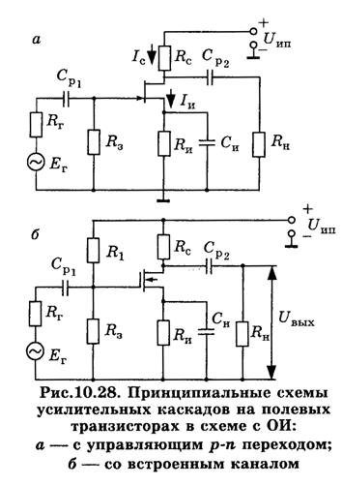 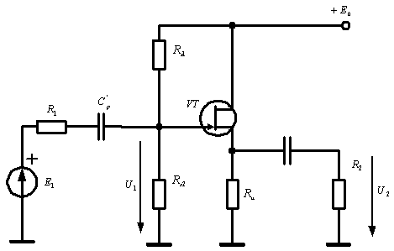

в) схема с общим стоком

Резистор Rз (рис. 10.28,а) осуществляет гальваническую связь затвора с общей шиной, т.е. обеспечивает в режиме покоя равенство потенциалов затвора и общей шины усилительного каскада. Поэтому потенциал затвора ниже потенциала истока на величину падения напряжения на резисторе Rи от протекания постоянной составляющей тока Iио. В связи с этим напряжение Uзио является отрицательным. Источник входного сигнала Ег через разделительный конденсатор Cр1 подключается ко входу усилительного каскада, а нагрузка через разделительный конденсатор Ср2 подключается к стоку транзистора.

Цепочка Rи Си называется **звеном автоматического смещения и** обеспечивает стабильное отрицательное напряжение Uзио для режима покоя. Кроме того, конденсатор Си устраняет отрицательную обратную связь по переменному току, и его сопротивление на самой низкой частоте усиливаемого напряжения должно быть во много раз меньше сопротивления резистора Rи. Ёмкость конденсатора Си рассчитывается по формуле

http://konspekta.net/lektsiiorgimg/baza7/1733841430974.files/image2060.gif, где fнч – самая низкая частота усиливаемого сигнала.

Требуемую величину Rи для заданного тока покоя Icо определяют с помощью сток-затворной вольт-амперной характеристики транзистора. Рабочая точка в режиме покоя обычно выбирается на середине линейного участка сток-затворной характеристики, что обеспечивает минимальные нелинейные искажения. Выбрав положение рабочей точки, находят сопротивление резистора Rи=Uзи0/ Ico

С помощью Rи осуществляется стабилизация режима покоя. Например, при изменении температуры уменьшился ток Iсо, это приводит к уменьшению падения напряжения на Rи и уменьшению модуля отрицательного напряжения на затворе, а это приводит к возрастанию Iсо.

**Каскад с общим стоком** на полевом транзисторе используется в схеме повторителя, имеет повышенное входное и пониженное выходное сопротивление. Для истокового повторителя целесообразно использовать транзисторы с повышенными значениями крутизны. С приближением KU к единице уменьшается влияние емкости затвор-исток на входную емкость каскада.

Выходное сопротивление http://www.radioradar.net/files/Image/articles/scientific_technical/lpheu_pic/f_26.gif. Коэффициент усиления http://www.radioradar.net/files/Image/articles/scientific_technical/lpheu_pic/f_27.gif

**Усилители постоянного тока (УПТ)**

Необходимость в средствах усиления медленно изменяющихся сигналов от термопар, тензодатчиков, газовых анализаторов и т.п. определила требование к разработке устройств - усилителей постоянного тока, которые должны иметь большой коэффициент усиления, высокое входное сопротивление, линейную амплитудную характеристику с заданным коэффициентом усиления К в заданном диапазоне частот. Для выполнения этих требований схема усилителя должна иметь гальванические связи (без разделительных конденсаторов) источника сигнала и нагрузки.

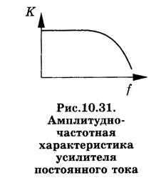Для построения усилителей постоянного тока используют два различных подхода. Первый основан на использовании непосредственных связей между каскадами, установлении точки покоя и стабилизации режима транзисторов.

Второй - с использованием модуляции и демодуляции - входной сигнал предварительно модулируется (преобразуется в периодический сигнал,

состоящий из прямоугольных импульсов постоянной частоты, амплитуда которых равна величине входного сигнала). Этот сигнал переменного тока далее поступает на усилитель, с выхода которого - на схему демодуляции, в которой из прямоугольных импульсов воссоздается сигнал постоянного тока.

***Дрейфом нуля*** *(нулевого уровня) называется самопроизвольное отклонение напряжения или тока на выходе УПТ от начального значения. Поскольку дрейф нуля наблюдается и при отсутствии сигнала на входе на входе УПТ, то его невозможно отличить от истинного сигнала.*

*К физическим причинам, вызывающим дрейф нуля в УПТ, относятся:*

*◆ нестабильность источников питания;*

*◆ временная нестабильность ("старение") параметров транзисторов и резисторов;*

*◆ температурная нестабильность параметров транзисторов и резисторов;*

*◆ низкочастотные шумы, помехи и наводки.*

Наибольшую нестабильность вносит **температурный** фактор. Гальваническая связь между каскадами хорошо передает медленные изменения сигнала, что приводит к эффекту каскадирования (умножению) температурных нестабильностей от входа к выходу. Изменение температуры приводит к изменению напряжения на p - n переходе на 2 мВ/град. Это приводит к появлению выходного напряжения в соответствии с Uвых = К* Uвх. Наибольшее влияние на изменение характеристик усилителя оказывает изменение режима первого каскада усиления, который обычно и обеспечивает усиление сигнала по напряжению.

Для стабилизации выходного напряжения, обеспечения условия Uвых = 0 при Uвх = 0 питание каскадов усилителя осуществляется от двух разнополярных источников напряжения, а для учета влияния температуры используют термокомпенсацию.

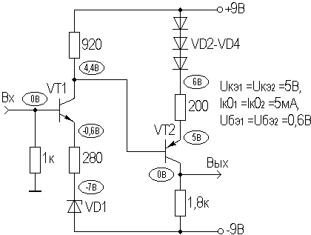 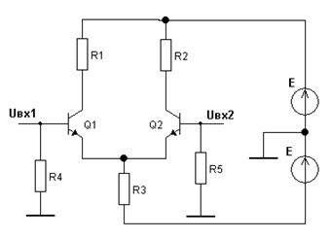

Рис. Стабилизация режима в двухкаскадном УПТ Дифференциальный усилитель

**Дифференциа́льный усили́тель (ДУ)**  применяется в случаях, когда необходимо выделить небольшую разность напряжений на фоне значительной синфазной составляющей. Синфазными сигналами являются, например, сигнал помехи или тепловые токи, действующие на входы усилителя одновременно с одинаковым уровнем напряжения. ДУ имеет два входа, а **выходной сигнал равен разности входных напряжений,** умноженной на константу.

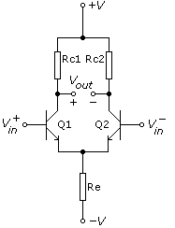 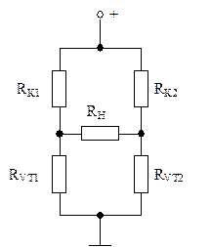Схема, усиливающая противофазный сигнал и подавляющая синфазный, представляет собой **мост**, образованный равными резисторами в коллекторах транзисторов RK1 = RK2, сопротивлениями переходов коллектор-эмиттер транзисторов RVT1 и RVT2, которые зависят от сигналов (токов через транзисторы). Резистор нагрузки RН включён в диагональ моста.

При отсутствии сигнала на входе усилителя RVT1 = RVT2, мост сбалансирован, напряжение на RН равно нулю. Положительная полуволна противофазного синусоидального входного сигнала открывает транзистор VT1, ток эмиттера этого транзистора возрастает, сопротивление RVT1 уменьшается, транзистор VT2 от этого закрывается, его ток эмиттера уменьшается, сопротивление RVT2 растёт. Мост разбалансируется, на резисторе RН выделяется полезный сигнал. Отрицательная полуволна вызывает противоположный эффект.

Реальная схема содержит два транзистора, включенных по схеме ОЭ с общим сопротивлением в цепи эмиттера. Питание каскада осуществляется от двухполярного источника +V и - V. При равных сопротивлениях резисторов в коллекторных цепях транзисторов и одинаковых параметрах транзисторов коллекторные токи равны и разность напряжений на коллекторах Vout равна 0, если равны напряжения на базах транзисторов.

При подаче на базы равных напряжений, напряжение на эмиттере станет равным входному напряжению, изменение тока в Re=R3 будут определяться значением входного напряжения. Изменения токов в транзисторах будут равны половине изменения тока в R3(Re). В результате, изменения напряжений на коллекторах транзисторов составит:

http://ok-t.ru/studopedia/baza18/2122894964504.files/image069.gif - чем больше сопротивление эмиттерного резистора R3 по сравнению с коллекторной нагрузкой R1, тем меньше коэффициент передачи синфазного сигнала.

Коэффициент усиления дифференциального сигнала *KU диф* будет равен в случае симметрии плеч коэффициенту усиления каскада с ОЭ.

Повысить параметры дифференциального усилителя можно простым увеличением сопротивлений резисторов RК и RЭ , но при этом уменьшится ток покоя транзисторов и ухудшится температурная и временная стабильность усилителя.

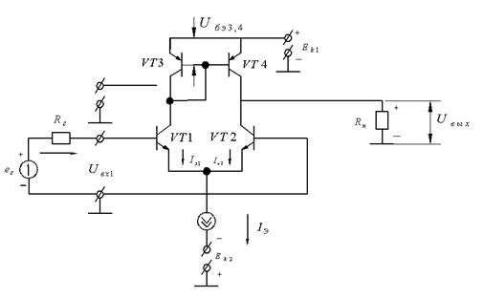 Эффективный путь улучшения характеристик ДУ состоит в a) в замене эмиттерного резистора источником тока, обладающими высоким динамическим сопротивлением при достаточно больших токах;

б) в качестве динамической нагрузки в цепи коллекторов транзисторов дифференциального усилителя используется так называемое **токовое зеркало** (рис а). Выходной ток схемы почти повторяет входной, что используется для питания входных каскадов ДУ.

Транзисторы VT3 и VT4 *p-n-p*-типа, близкие по параметрам, выполняют функцию динамических нагрузок каскада. Транзистор VT3 используется в качестве диода. Ток Ic 1 транзистораVT1, протекающий также через транзистор VT3, создает напряжение Uбэ3, определяющее входное напряжение Uбэ4. Поскольку транзисторы VT3 и VT4 близки по параметрам, ток Ic2 будет близок к Ic1 – т.н. токовое зеркало. В этом главная особенность рассматриваемой схемы. Выходной дифференциальный сигнал снимается с коллектора транзистора VT2.

Использование токовых зеркал в качестве динамической нагрузки дифференциального каскада и источника тока в цепи эмиттеров позволяет получить коэффициент усиления входного дифференциального напряжения на одном каскаде свыше 5000 (при условии, что нагрузка на выходе усилителя отсутствует) и КОСС свыше 100 000 (100 дБ по напряжению).

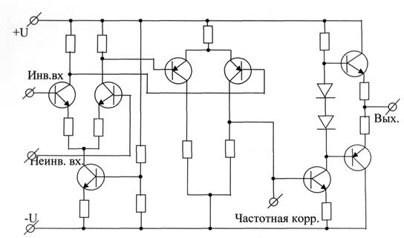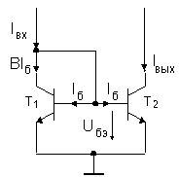

Рис. а) Схема токового зеркала б) Упрощенная схема ОУ

Общее сопротивление в эмиттерной цепи осуществляет стабилизацию режима работы при изменении температуры. В дифференциальном каскаде Rэ имеет большое сопротивление, поэтому можно считать, что через резистор Rэ подается стабильный ток. Вместо резистора Rэ используют источник стабильного тока, реализованный на транзисторах (что удобно в МС), варианты схем которого приведены на рисунке 5.6. Такая схема должна обеспечивать стабильный ток при изменении нагрузки.

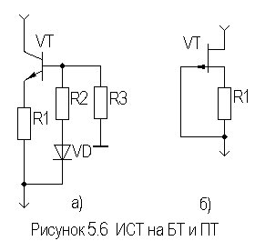 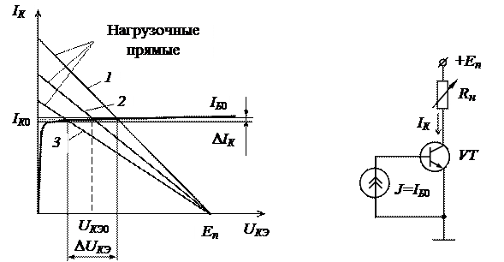

а) Выходные ВАХ б) упрощенная схема ГСТ на БТ

Обратимся к выходным ВАХ биполярного транзистора для схемы включения с общим эмиттером (рисунок *а*). Е**сли биполярный транзистор работает в активном режиме**, то **при фиксированном значении тока базы** (например, *IБ* = *IБ*0) его **выходной ток** *IК* **мало зависит от напряжения между выводами эмиттера и коллектора** *UКЭ*. Изменение сопротивления нагрузки *Rн* транзистора (рисунок *б*) может вызывать существенное изменение напряжения *UКЭ* транзистора (Δ*UКЭ* на рисунке *а*) за счет изменения наклона нагрузочной линии, но при фиксированном токе базы ток коллектора транзистора будет изменяться незначительно (Δ*IК* на рисунке *а*).

Изменение сопротивления нагрузки *Rн* в цепи коллектора транзистора (рисунок *б*) не приводит к существенным изменениям тока коллектора, то есть можно полагать, что ток коллектора в этих условиях будет стабильным. Таким образом, чтобы **получить источник тока на биполярном транзисторе,** достаточно обеспечить **постоянство (стабильность) тока в цепи его базы**, например, за счет резистивного делителя, скомпенсировав уход рабочей точки диодом.

Использование ГСТ позволяет реализовать ДУ в виде экономичной ИМС, с КОСС порядка 100 дБ. При использовании ПТ характер построения ДУ не меняется, следует только учитывать особенности питания и термостабилизации ПТ.

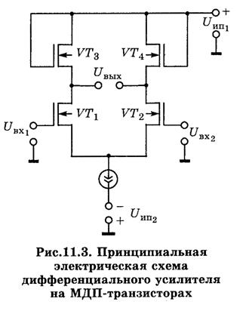 Для повышения входного сопротивления часто используют ДУ на полевых транзисторах. На рис. 11.3 приведена принципиальная схема ДУ на МДП транзисторах. В данной схеме использованы МДП транзисторы с каналом n-типа. ДУ также выполнен по принципу сбалансированного моста, два плеча которого образованы транзисторами VT1, VT2, а два других ‑ транзисторами VT3, VT4. Сопротивление нагрузки включается в диагональ моста, т.е. между стоками транзисторов VT1, VT2. Транзисторы VT3, VT4 выполняют функции нелинейных резисторов. Поэтому такой ДУ называют усилителем с динамической нагрузкой.

Способность **дифференциального каскада не реагировать на синфазный сигнал** является важным и полезным свойством и позволяет использовать его для выделения малых сигналов на фоне больших синфазных помех, производить с их помощью сравнение сигналов между собой и с заданными уровнями, выделять слабые сигналы на фоне шумов при передаче по длинным линиям (кабелям) цифровых, звуковых, радиочастотных сигналов, напряжений электрокардиограмм, сигналов считывания информации с магнитной памяти и т.п.

*Дифференциальные каскады обладают малыми нелинейными искажениями при усилении сигналов переменного тока и представляют собой основной базовый каскад аналоговых ИМС, в частности, ДУ является входным каскадом любого операционного усилителя.*

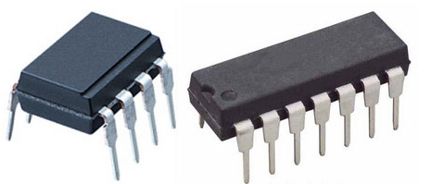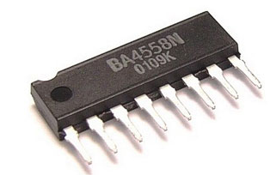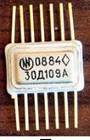

**Операционный усилитель** (**ОУ**, *OpAmp*) представляет собой усилитель медленно изменяющихся сигналов с низкими входными токами и с высоким коэффициентом усиления. По размерам и цене они практически не отличаются от отдельного транзистора. В то же время, отличаются высокой стабильностью и воспроизводимостью. Благодаря практически идеальным характеристикам, реализация различных электронных схем на их основе оказывается значительно проще, чем на дискретных элементах.

ОУ - это усилитель постоянного тока с дифференциальным входом, характеристики которого близки к характеристикам «**идеального**» усилителя, который имеет большой коэффициент усиления по напряжению К>>1 (К=104 ...106), большое входное (Rвх=0.1...100 МОм) и малое выходное (Rвх=10...100 Ом) сопротивления.

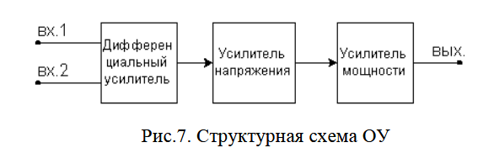 Цепи отрицательной обратной связи (ООС) уменьшают коэффициент усиления К по напряжению до 1...103, одновременно **уменьшая зависимость К от температуры, напряжения питания, увеличивает Rвх.ус и уменьшается Rвых.ус.**

Для снижения чувствительности схемы к синфазным сигналам и увеличения входного сопротивления ток эмиттера первого дифференциального каскада задается с помощью источника стабильного тока, для выравнивания коллекторных токов применяется «токовое зеркало».

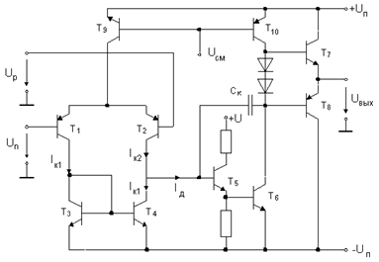За входным каскадом следуют один или несколько промежуточных; они обеспечивают необходимое усиление по напряжению и по току. Комплементарный выходной каскад обеспечивает низкое полное выходное сопротивление операционного усилителя и большой ток

Рис. ОУ μA741

Основные параметры операционных усилителей

1. К – собственный коэффициент усиления ОУ ( без обратной связи, 106).

2. Uсдв - выходное напряжение сдвига. Небольшое напряжение, возникающее из-за несимметрии плеч ОУ при нулевом напряжении на обоих входах. Обычно Uсдв имеет значение 10 - 100 мВ.

3. Iсм - входной ток смещения. Ток на входах усилителя, необходимый для работы входного каскада операционного усилителя.

4. Iсдв - входной ток сдвига. Разность токов смещения появляется вследствие неточного согласования входных транзисторов. http://ok-t.ru/studopediaru/baza13/488094907393.files/image1328.gif.

5. Rвх - входное сопротивление. Как правило, Rвх имеет значение до 1-10 мегаом.

6. Rвых - выходное сопротивление. Обычно Rвых не превосходит сотен Ом.

7. Косс - коэффициент ослабления синфазного сигнала. Характеризует способность ослаблять сигналы, приложенные к обоим входам одновременно – до 100000

8. Ток потребления. Ток покоя, потребляемый операционным усилителем (мА).

9. Потребляемая мощность (рассеиваемая, мВт)

10. Максимальная скорость нарастания выходного напряжения (В/мкс) .

11. U пит. - Напряжение питания – двухполярное.

12. Переходная характеристика. Сигнал на выходе усилителя при подаче на его вход скачка напряжения.

**Обозначения**

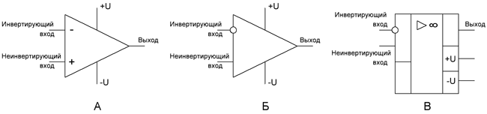 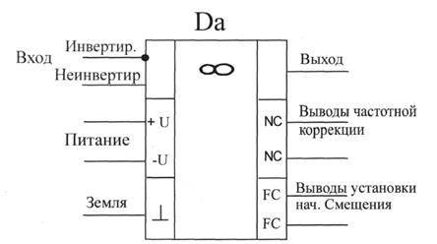

Обозначение операционного усилителя на схемах. *V*+ - неинвертирующий вход; *V*− - инвертирующий вход; *V*out – выход; *V*S+ - плюс источника питания (также может обозначаться как *V*DD, *V*CC, или *V*CC+); *V*S− - минус источника питания.

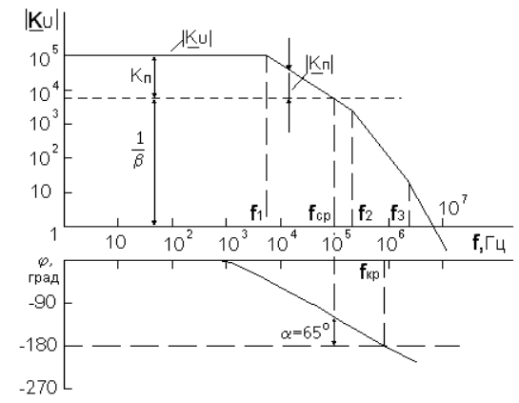

Вследствие наличия паразитных емкостей и многокаскадной структуры операционный усилитель по своим частотным свойствам аналогичен **фильтру нижних частот** (ФНЧ). Устойчивость ОУ с обратной связью определяют по его логарифмической асимптотической амплитудно-частотная (ЛАЧХ) и фазово-частотная (ЛФЧХ) характеристик.

Ограниченная АЧХ приводит к **малой скорости нарастания выходного напряжения**, что не может быть устранено путем введения отрицательной обратной связи.

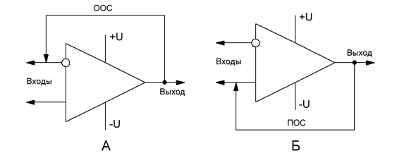 **Обратной связью** называется эффект подачи части выходного напряжения усилителя на его вход, где оно алгебраически (с учетом знака) суммируется с входным напряжением. **Глубина ООС** показывает, во сколько раз изменяется коэффициент усиления схемы под её влиянием по сравнению с её отсутствием. ООС заводится с выхода *только* на инвертирующий вход, апотенциал на инвертирующем входе уравнивается с потенциалом на неинвертирующем входе.

Применение ОУ.

**Неинвертирующий и инвертирующий усилитель**. На рисунке а) приведена схема неинвертирующего усилителя (не меняющего полярность усиливаемых сигналов ). С выхода ОУ на его инвертирующий вход подана последовательная обратная связь по напряжению. Глубина обратной связи определяется коэффициентом деления делителя R3 / R4. Цепочки C1R1, С2R2 устраняют возможности самовозбуждения ОУ. Коэффициент усиления такого устройства практически равен КУнеин. = 1 + R3 / R4, его можно изменять изменением сопротивления резистора R3 .

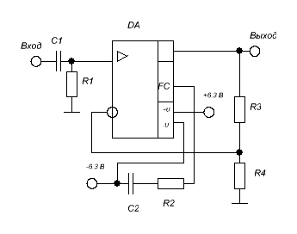 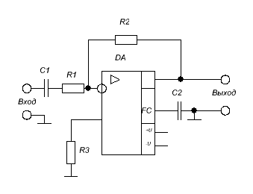

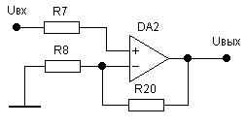 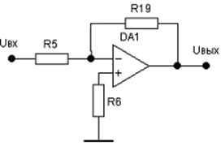

а) б)

Рисунок – Схема принципиальная неинвертирующего усилителя а) и инвертирующего б) выполненного на ОУ

На рисунке б) приведена схема **инвертирующего** усилителя (меняющего фазу усиливаемых сигналов ), где сигнал подается на инвертирующий вход ОУ . Цепочка FC-С2, C1 R2 устраняет возможности самовозбуждения ОУ. Коэффициент усиления такого устройства практически равен КУ ин. = - R2 / R1 (изменяют изменением сопротивления резистора R2) .

**Схема интегрирования -** для реализации математических операций.

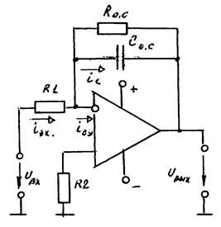

Для мгновенных значений: i1 = - ic. Поскольку i1 = u1/R1, а выходное напряжение схемы равно напряжению на конденсаторе:

http://www.gaw.ru/im/doc/op/funop/form20a.gif

Может служить фильтром НЧ первого порядка

**Схема дифференцирования.** Uвых **=** -Rос С dUвх/dt = -τ dUвх/dt

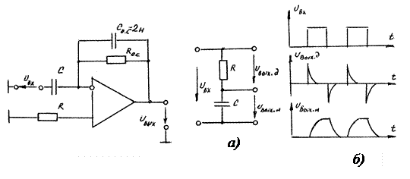

**Схема суммирования**

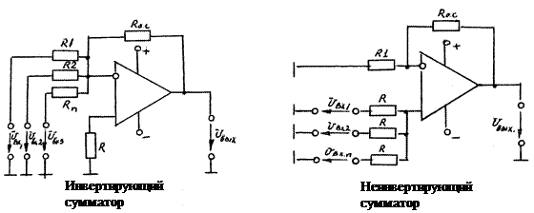

Инвертирующий сумматор формирует алгебраическую сумму нескольких напряжений и меняет ее знак на обратный.

**Источники напряжения, управляемые током**

Для точных измерений слабых токов, в цифро-аналоговых преобразователях (ЦАП) и в некоторых других устройствах требуется получение **напряжения, пропорционального входному току**. При этом во многих случаях необходимо, чтобы преобразователь ток-напряжение имел, по возможности, **минимальные входное и выходное сопротивления** (в идеале – нулевое). Схема источника напряжения, управляемого током, приведена на рис. 7. Если усилитель идеальный, то i>Uд = 0 и Uвых= –RIвх. Если коэффициент усиления KU конечен, то

|  |  |
| --- | --- |
| http://www.studfiles.ru/html/2706/288/html_D6QWDWt1P7.rsF_/img-AAS1Xu.png http://www.studfiles.ru/html/2706/288/html_D6QWDWt1P7.rsF_/img-0zD2c9.png, Rи – сопротивление источника входного сигнала. |  |

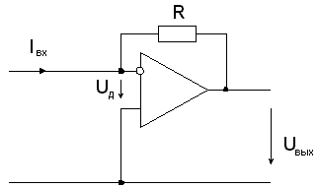

Рис. 7. Источник напряжения, управляемый током

|  |  |
| --- | --- |
|  |  |

**Компаратор** – устройство сравнения двух сигналов. Компаратор изменяет скачком уровень выходного сигнала, когда непрерывно изменяющийся во времени выходной сигнал становится выше или ниже определенного уровня. Аналоговый компаратор сравнивает входные напряжения и усиливает их разность с Ку = 104 -105. Т.е. при малейшем превышении одного сигнала над другим на выходе получаем max сигнал положительной или отрицательной полярности. Благодаря высокому коэффициенту усиления схема переключается при очень малой величине разности напряжений U1 – U2, поэтому она пригодна для сравнения двух напряжений с высокой точностью.

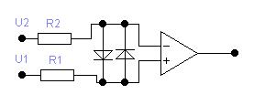 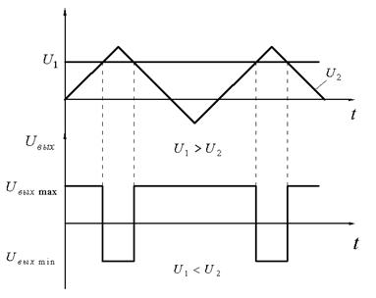

Рис. Работа компаратора при сравнении двух напряжений

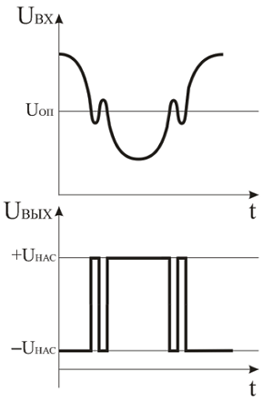Диоды служат для защиты входов ОУ от перегрузки напряжения. Часто на одном входе компаратора фиксированное Uвх.

При использовании компаратора в схемах, где входное напряжение медленно меняется и амплитуда сигнала очень близка к опорному напряжению, шумы на входном выводе могут вызвать ложные срабатывания компаратора и на его выходе могут появиться дополнительные импульсы, что продемонстрировано на рисунке ниже.

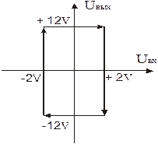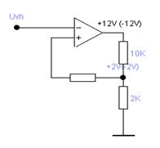 *Если Uвх станет больше +2В, происходит опрокидывание триггера и напряжение на выходе будет -12В. На инвертирующем входе U=- 2B .Для того, чтобы вернуть триггер в прежнее состояние необходимо подать на вход отрицательное напряжение, превышающее по модулю 2В.*

**Триггер Шмитта** представляет собой компаратор, уровни включения и выключения, которого не совпадают. Разницу в уровнях называют **гистерезисом**. Гистерезис триггера Шмитта определяется разностью *U*выкл и *U*вкл.

http://ok-t.ru/studopediaru/baza5/2630790166842.files/image433.gif

**Операционные усилители в схемах выборки с запоминанием (УВХ -** схема, запоминающая напряжение на входе в определённый момент времени.**)**

– **фаза выборки** – осуществление заряда емкости хранения до величины входного сигнала. Выход УВХ может либо повторять значение входного напряжения, либо выдавать значение с предыдущей фазы хранения (рис. *a*);

– **фаза хранения** – хранение и повторение на выходе напряжение на емкости, полученное на момент поступления команды хранения.

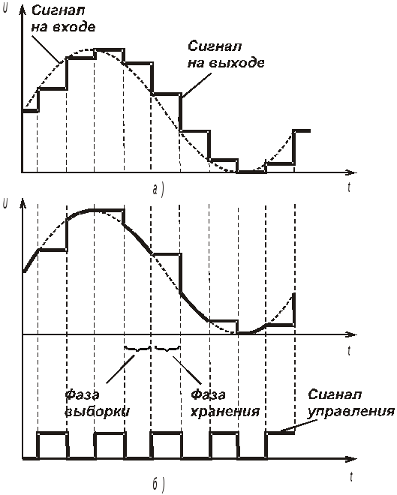 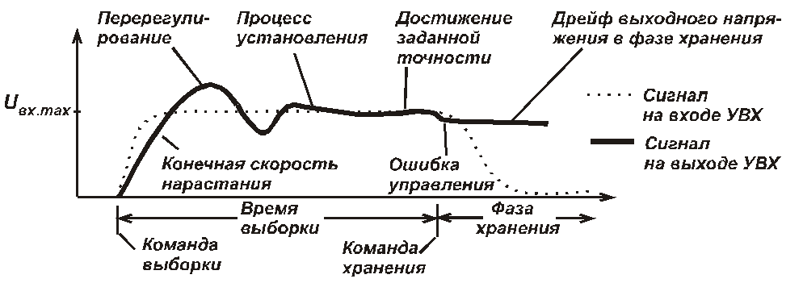

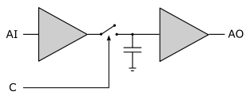 А1- аналоговый вход, А0 – аналоговый выход, С- вход управления

Схемы выборки с запоминанием используются в измерительных и преобразовательных устройствах, на вход которых нельзя подавать сигналы, изменяющиеся во времени. К таким устройствам относятся некоторые типы **аналого-цифровых преобразователей**, например преобразователи, **работающие по принципу «взвешивания**», у которых с помощью матрицы сопротивлений формируется набор постоянных «эталонных напряжений», необходимых для сравнения с измеряемым напряжением.

*ОУ получили широкое применение как в виде отдельных чипов, так и в виде функциональных блоков в составе более сложных интегральных схем. ОУ является универсальным блоком для выполнения математических операций с характеристиками, близкими к идеальным, на основе которых можно построить множество различных электронных узлов, применяемых для* ***аппаратного решения задач*** *с составе программных комплексов*

*Первый широко доступный ОУ в интегральном исполнении, был выпущен ещё в далеких 1960х годах. Это был легендарный μA709 — ОУ фирмы Fairchild, выполненный по биполярной технологии, разработанный Робертом Видларом в 1965 году. Почти сразу же на замену μA709 появился 741, который имел лучшие харарактеристики, был более стабилен и прост в использовании. ОУ μA741 производится до сих пор, он стал поистине вездесущим в электронике — многие производители выпускают версии этого классического чипа (их можно узнать по числу "741" в наименовании). Позднее были разработаны ОУ и на другой элементной базе: на полевых транзисторах с p-n переходом (конец 1970х) и с изолированным каналом (начало 1980х), что позволило существенно улучшить ряд характеристик.*